Збірник диктантів
Із національно-патріотичної тематики
Українська мова
5-11 класи

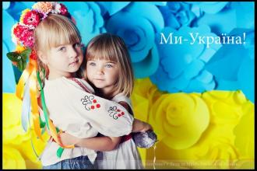

Анотація
Збірник містить диктанти з української мови для 5-11 класів. Запропоновані тексти сприятимуть гуманістичному вихованню, вихованню національно-патріотичних та моральних загальнолюдських цінностей учнів. У передмові подано критерії оцінювання, що допоможе об’єктивно оцінити якість знань учнів, рівень сформованих компетентностей і компетенцій.
Збірник розрахований на вчителів-словесників, студентів філологічних факультетів педагогічних навчальних закладів.

Зміст
- Передмова……
- 5 клас…
- Тризуб…………………………..
- Мрію про сильну Україну
- Тарас Шевченко
- Світ тримається на любові
- Українські символи
- Верба й калина – символи України
- Українська пісня
- Калина
- Гірке дитинство
- Великий художник
- Легенда про мову
- 6клас…………………………………………………………………….
- Жовто-блакитні барви
- Барви українського прапора
- Рослини-символи
- Козаки
- Голос матері
- Любисток
- Вінок
- Відродити традиції
- Гончарство
- Шана писанці
- Шануй батьків
- Квітка сонця
- Журавлиний ключ на полотні
- 7 клас………………………………………………
- Українська хата
- Герб
- Великий Кобзар
- Лебеді материнства
- День матері
- Автор «Слова…»
- Тарас Шевченко
- Писанки
- Стрічки дівочого віночка
- Світ прадавніх слов’ян
- Бережи рідну мову
- 8 клас…………………………
- Писаний камінь
- Запорожжя
- Гімн
- Тарасова верба
- Тарас Григорович Шевченко
- Юність Богдана Хмельницького
- Рослини-символи
- У дев’ятнадцять
- Писанки
- Берегиня
- Генетичний код нації
- 9 клас……………….
- Гордість Верхньої Хортиці
- Українська пісня
- Деревій
- Родовід нашої мови
- Національні символи
- Державний прапор України
- Звичаї – скарб українського народу
- Тарас Шевченко
- Бабине літо
- Вертепна драма
- Місце відпочинку І. Франка
- Невідомий герой
- 10 клас……………..
- Лікарська слава України
- Рідне слово
- Заходить до хати Святвечір
- Рідна ріка
- Золоте слово Мономаха
- День Героїв
- «Книга природи» Сухомлинського
- Ярославна
- День Святого Пророка Наума
- Рідна мова
- Мова – наш всенародний скарб
- 11 клас………………
- Київ
- Найвищий закон справедливості
- Свята споруда
- Усмішка
- Мовні обов’язки громадян
- Берег дитинства
- Володимир
- Неоціненний скарб
- Рідне слово
- Маруся Чурай
- Коли з’явилася українська мова
- Молитва до мови
- Список використаних джерел

Передмова

Диктант – це такий вид організації навальної діяльності на уроці, в процесі якої учні відтворюють письмово сприйнятий ними на слух, продиктований частинами текст. Також диктант- це ще й різновид письмової роботи, виконаної під диктовку.
Учитель самостійно обирає для цього виду роботи найоптимальніший текст, оцінюючи навчальну ефективність диктантів, конкретні їх форми та способи реалізації. Диктант допомагає організувати колективну роботу всього класу над одним текстом, він є засобом виховання, навчання й контролю.
Самі життєві потреби вимагають вироблення практичних навичок передавати на письмі текстуально, вибірково чи стисло усне мовлення, сприйняте на слух. Людині дуже часто доводиться не тільки списувати готові тексти, формулювати власні думки, а й записувати сприйняте на слух мовлення: лекцію, доповідь, виступ. Між усною й писемною мовою існує тісний зв’язок, що створюється слуховим сприйманням і графічним образом слова, його вимовою й написанням.
Диктантиєодниміззасобівборотьбизакультуруписемноїмовиучнів, виконуютьорганізуючуйвиховнуроль – допомагаютьсформуватиціннінавичкийуміннядотримуватисявстановленогопорядкуйритму. Цейвидроботирозвиваєзв'язнемовленняучнів, підвищуєстилістичнуграмотність, вчитьвиділятиголовне, зіставляти, сприяєзміцненнюорфографічнихіпунктуаційнихзнань.Цейвидроботимобілізуєшколярівдоуваги, точностійакуратностівнавчальномупроцесі, допомагаєзосередитисятавключитисявроботу, виконуючипоставленезавдання. Проведенняконтрольногодиктантудаєзмогузробитивисновокпроступіньзасвоєннятемичирозділу.
Під час написання контрольного диктанту перевірці підлягають уміння правильно писати слова на вивчені орфографічні правила та словникові слова, визначені для запам'ятовування; ставити розділові знаки відповідно до опрацьованих правил пунктуації; належним чином оформляти роботу. Для контрольного диктанту використовується текст, доступний для учнів даного класу. Текст має бути насиченим у достатній мірі тими орфограмами, які вивчаються на даному етапі, причому важливо, щоб насиченість орфограмами була розділена рівномірно по всьому тексту, а не зосереджувалась у якійсь його частині.
Контрольний диктант проводиться за такою загальною схемою: попереднє читання тексту та пояснення деяких не відомих дітям орфограм, виконання роботи під диктовку, повторне читання тексту. Слід зазначити, що послівне читання збільшує кількість помилок у диктанті, є одною з причин пропуску слів, привчає до механічної роботи, до бездумного копіювання продиктованого. Тому під час написання диктантів слід систематично привчати дітей запам'ятовувати продиктоване речення або значні його відрізки. Читати текст необхідно виразно, чітко, щоб усі діти добре чули зміст, не вгадували не почуті слова. В однаковій мірі шкідливе й побуквене вимовлення слів, і навмисно невиразне вимовлення звукосполучень нібито з тим, щоб «спіймати учня», примусити його подумати над правописом слова. Це ж стосується й розділових знаків, на місці яких потрібно робити такі паузи, які вимагаються даною синтаксичною структурою.
Слід пам'ятати, що велике навчальне й виховне значення має уважна та своєчасна перевірка, оцінка диктантів з певним обліком усіх помилок кожного учня з наступною роботою над помилками.
Особливу увагу хочу звернути на виховну роль диктанту. Завдання словесника полягає втому, щоб засобами художнього слова зуміти знання перетворити в переконання, зробити ці ідеї осмисленими, усвідомленими, глибоко продуманими. Вони повинні стати органічною потребою, невід’ємною частиною життя, нормою поведінки кожного учня, а не лише заученою фразою.
Текст диктанту, який читається кілька разів, повинен відігравати важливу роль у вихованні національно свідомого, патріотичного молодого поколінн. Це є одним з пріоритетних завдань словесника.Ми не повинні забувати про формування патріотизму духовно осмисленого, який поєднує пристрасну любов до свого народу, нації, Батьківщини з тверезим почуттям міри й поваги до інших народів. Справжній урок мови– це урок виховання громадянськості, почуттів добра й краси, утвердження високих моральних ідеалів, формування гармонійно розвиненої особистості, активної життєвої позиції школяра. Тому навіть на диктанті ми не повинні забувати про виховне значення слова.
У збірнику підібрано диктанти, які дають уявлення про моральність, справедливість,любов до свого народу, нації, Батьківщини, української культури, звичаїв, виховують спражній патріотизм.

Обсяг диктанту по класах:

Клас | Кількість слів у тексті
5-й | 90-100
6-й | 100-110
7-й | 110-120
8-й | 120-140
9-й | 140-160
10-й | 170-180
11-й | 180-190

Диктант оцінюється однією оцінкою на основі таких вимог:
орфографічні та пунктуаційні помилки оцінюються однаково; виправляються, але не враховуються такі орфографічні й пунктуаційні помилки:
1) на правила, які не містить шкільна програма; 2) на ще не вивчені правила; 3) у словах з написаннями, що не перевіряються, над якими не проводилась спеціальна робота; 4) у передачі так званої авторської пунктуації.
повторювані помилки (помилка у тому ж слові, яке повторюється у диктанті кілька разів), вважаються однією помилкою; однотипні помилки (на те саме правило), але в різних словах вважаються різними помилками;
розрізняють грубі й негрубі помилки; зокрема, до негрубих відносяться такі: 1) у винятках з усіх правил; 2) у написанні великої букви в складних власних найменуваннях; 3) у випадках написання разом і окремо префіксів у прислівниках, утворених від іменників з прийменниками; 4) у випадках, коли замість одного знаку поставлений інший; 5) у випадках, що вимагають розрізнення не і ні (у сполученнях не хто інший, як....; не що інше, як...; ніхто інший не...; ніщо інше не...); 6) у пропуску одного із сполучуваних розділових знаків або в порушенні їх послідовності; 7) у заміні українських букв російськими;
п’ять виправлень (неправильне написання на правильне) прирівнюються до однієї помилки.

Нормативи оцінювання по балах:
Бали | Кількість помилок
1 | 15-16 і більше
2 | 13-14
3 | 11-12
4 | 9-10
5 | 7-8
6 | 5-6
7 | 4
8 | 3
9 | 1+1 (негруба)
10 | 1
11 | 1 (негруба)
12 | –

5 клас

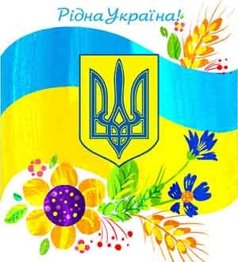

Тризуб
З найдавніших часів тризуб шанується як магічний знак,оберіг. Це зображення археологи зустрічали у багатьох пам'ятках культурище у першому столітті нашої ери. Тризуб відомий серед народів Сходу й Середземномор'я з найдавніших часів.На українських землях він поширений з другого століття.
Існує до тридцяти теорій походження та значення тризуба: сокіл, якір, символ триєдинства світу тощо. Перша згадка у літописах про ці знаки належить до десятого століття.
Посли київського князя Ігоря при укладанні договору з візантійцями мали свої печатки з тризубами.
За часів Київської Русі тризуб стає великокнязівським знаком. Його зображення археологи знаходять на монетах, печатках, посуді, цеглі, настінних розписах(99 сл.).

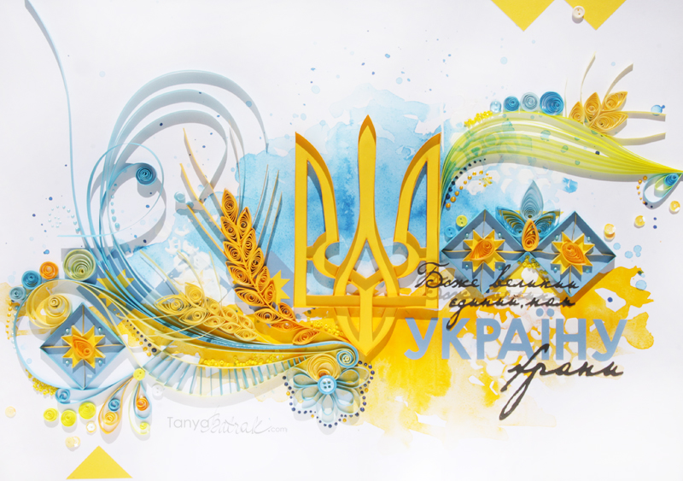

Мрію про сильну Україну

Мрію про сильну Україну-Русь, в якій пануватимуть українці та їх мова, символи та культура. Переконана, що універсальний символ українців – Дідух є ідеальним об’єднуючим зображенням нашої нації.Він повинен вигнати біду з кожної хати й витіснити чужі символи насильства та рабського невігластва.
Пропоную встановити пишного золотого Дідуха в Києві замість поваленого ідола більшовизму.Він буде символом об’єднання українців на шляху до панування у своїй сторонці. Дідух мав би стати тим новим символічним знаком великої України-Русі, що перемогла кремлівських окупантів. Адже кожен українець повинен знати, що в Дідусі закодована слава України,її воля перемагати! (Ірина Світ, 92 слова).

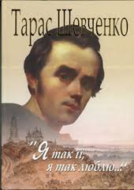

Тарас Шевченко

Майже два сторіччя тому народився в селі Моринцях, що на Черкащині, хлопчик Тарас. Рано померли його батьки, і на долю сироти випали тяжкі поневіряння. Однак ніякі біди не зламали світлу душу Тараса.
Хлопчик рано навчився читати, усім серцем тягнувся до знань, до науки, до правди. Понад усе він був залюблений у рідне слово, в народну пісню, у красу своєї знедоленої Батьківщини – України.
Саме з цієї любові й народився наш найбільший поет – Тарас Шевченко.
Тарас Григорович написав багато творів, які ввійшли до відомої в усьому світі книжки « Кобзар». У « Кобзарі» поет оспівує рідну Україну, її народ(97 сл.).



Світ тримається на любові
Усе прекрасне на землі – від любові. Любов до Батьківщини. Любов до матері, до бабусі, дідуся. Батьківська любов. Любо до музики. Любов до справи. Любов до життя.
Людина, яка любить і сподівається на взаємність, живе багатим духовним життям, бо це почуття пробуджує в ній відповідальність за свої дії, вчинки. Вона здатна на велику самопожертву заради щастя того, кого вона любить. Навряд чи можна чекати глибокого, високого почуття від людини з дрібною душею, з корисливими та егоїстичними інтересами.
Любов людська повинна бути не тільки красивою, відданою, але й мудрою. І тільки тоді, коли вона мудра та обачлива, вона може бути щасливою (99сл.).

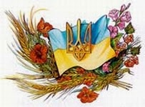

Українські символи

Українські символи – це герб, прапор, пісня, верба, калина й чарівнанародна мова, що полонить кожне серце.
В основу нашого герба покладено стародавній золотий тризуб на синьомутлі. З історичної літератури відомо, що тризуб є символом державності,блискавиці, влади над трьома світами. Ще не об’єднані в єдину державу Київщина й Галичина мали своїми гербами золотого тризуба та золотого лева на голубому полі.
Цікаво знати, що тризуб був символом влади ще за часівк нязювання Володимира Великого.
Минуло багато століть боротьби за волюта незалежність нашої держави. Після проголошення акту Соборності України державним гербом став тризуб на синьому тлі(95 сл.).

Верба й калина - символи України
Кожна країна має свою квіткову символіку.Дивимося на тюльпан і згадуємо Голландію, кленовий листок нагадує нам Канаду, хризантема— Японію, нарцис — Китай, лотос — Єгипет. А які ж рослини представляють українців?
«Без верби й калини нема України!» Саме ці дві рослини символізують нашу державу. Про них складені перекази, легенди, пісні, їх прославляють і шанують.
Верба – символ краси, неперервності життя, вона дуже живуча. Здавна в Україні вербув важають святим деревом. Калина – дерево українського народу. А оскільки ягоди калини червоні, то й стали вони символом крові та невмирущого роду. Ось тому на весільних дівочих і навіть парубочих сорочках, на рушниках вишивали кетяги калини(100 сл.).
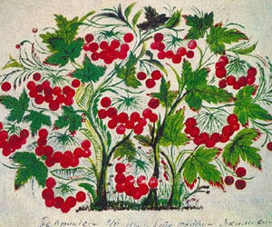

Українськапісня

Українська пісня... Вона є однією зі святинь нашого народу, його найціннішим духовним скарбом.

Пісня посідає важливе місце в нашому житті. А дісталась вона Україні відсамого Бога. «Є у мене неоціненний дар, який уславить тебе на цілий світ,- сказав Господь дівчині – Україні, – це пісня». Відтоді залуналапісня в народі. Вона йде поруч із людиною все життя. З нею працюють і відпочивають. Вона втілює погляди народу, його світогляд, минуле й сучасне. Тож не зайве наголосити, що людина починається з пісні, з голосу материнської душі над колискою. Уже тоді, з першої почутої мелодії ми відчуваємо багатоголосся життя та світу(98 слів).

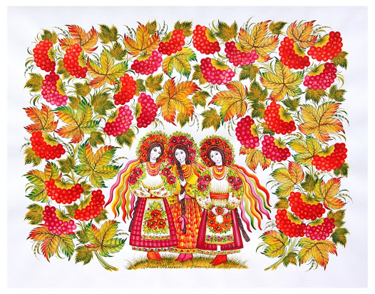

Калина
Калина — це символ України,символ дівочої краси, символ родини, кохання, щастя. Навесні калина вкривається білим цвітом і стоїть, як наречена, в білому вбранні, а восени палахкотить гронами червоних плодів. Калиною уквітчують весільний коровай, оселю, нею лікуються. Народ склав про калину багато легенд, пісень.
Калина звичайна поширена майже по всій країні. Росте вона в найкращих куточках: на луках, берегах річок та ставків, у підлісках. Завжди милує людей своєю красою та повертає їм здоров'я. Раніше біля кожної садиби можна було побачити цю красуню
Кущ калини — це не тільки окраса, це й глибокий символ, наша спадщина (93 сл.).

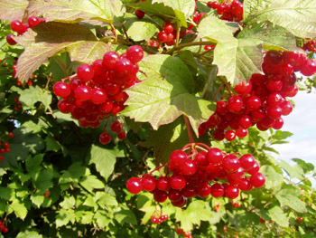

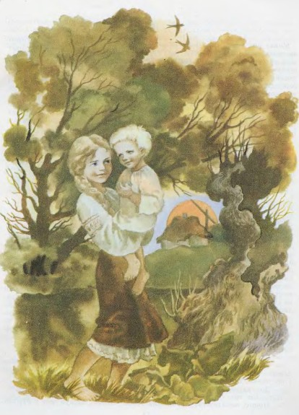

Гірке дитинство

З раннього дитинства на все життя в наше серце увійшов дорогий і світлий образ Тараса Шевченка. Завжди ми будемо пам’ятати ту хату, де народився великий поет. Там він ніжно полюбив красу своєї рідної землі,
Там колисала Тарасика рідна ненька. Вона часто хворіла йрано померла. Хлопчикові тоді було дев’ять років.
Батько щодня на панщині, змарнів і скоро теж помер. Тяжке життя
настало для сиріт. Нікому приголубити, їсти зварити, сорочку випрати. Гірке дитинство було в народного поета Тараса Григоровича Шевченка. Це ми пам’ятаємо. Знаємо, як багато зробив він для всіх українців, тому його зірка ніколи не згасне в нашій пам’яті (За Д. Красицьким , 99 сл.).

Великий художник

Всі знають Великого Кобзаря України. Усі люди землі святкують день народження великого сина українського народу. Ми шануємо Тараса Григоровича Шевченка не тільки за вірші, а й за його чудові малюнки.
У його картинах ніби оживало ніжне світло, дерева, хати, постаті.
Ще з раннього дитинства дуже любив малювати Тарас. Малював він захоплено, натхненно. Малював не завжди на папері, іноді на стінах, на піску вугликом, паличкою. І друзі Шевченка пізнавали себе в тих малюнках.
Пройшов час. Т. Г. Шевченко став великим художником.
Ми бережемо картини, що їх малював своїм чарівним пензлем наш
великий художник і поет (За О. Іваненко,94 сл.).

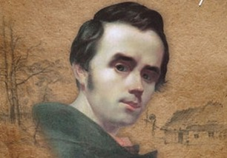

Легенда про мову

Існує така легенда. Створив Господь на світі звірів прудкими, сильними, птахів з крилами. Тільки людині він не дав ні великої сили, ні міцних крил.
Зажурилася людина й прийшла до Бога, почала нарікати на свою долю.
Всевишній вислухав скарги на важке життя й сказав, що має людина найцінніший скарб, якого не дано звірям і птахам — мову. Адже мова сильніша за будь-яку силу, скоріша за найпрудкішу тварину.
Пообіцяв Бог, що мова все замінить людині, ніде не дасть загинути. Однак людина повинна розуміти, який неоціненний скарб отримала. Треба берегти мову, як зіницю ока. А якщо втратить вона її, то загубить душу і силу(100 сл.).

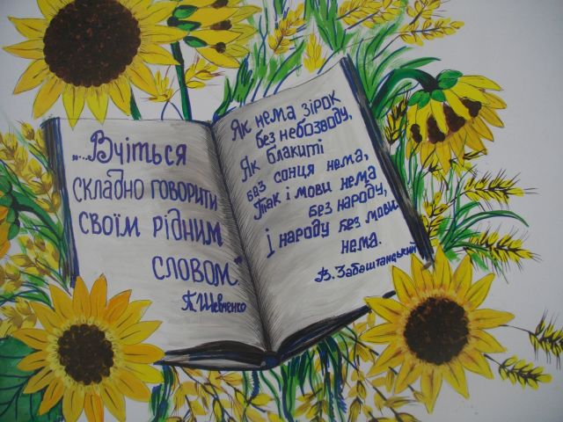

6 клас

Жовто - блакитні барви
Державна символіка України формувалася не одне сторіччя. В її основі лежать традиції, культура та історія нашої держави. Основними атрибутами державності є герб, гімн та прапор.
З найдавніших часів жовто-блакитні барви символізували Київську Державу ще до християнської Русі. Після прийняття християнства ці кольори освячувалися образом животворного Хреста. З часів нашестя татарських орд Батия ця символізація зникла, але згодом відродилася в церковних оздобах, на гербах українських міст.
Майже всі герби міст Київщини й України загалом обрамлялися жовто-блакитними кольорами. З вісімнадцятого століття полкові й сотенні козацькі прапори Війська Запорозького все частіше виробляються з блакитного полотнища, на якому жовтою фарбою наносять хрест, зорі, зброю, постаті святих (102 сл.).

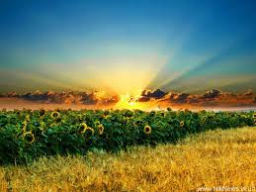

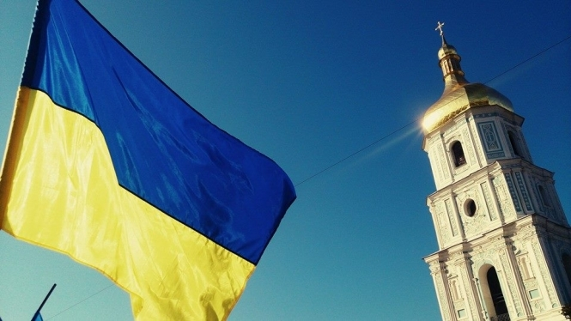

Барви українського прапора
Державна символіка України включає жовто-сині барви.
У старовину слово «барва» означало не тільки колір, а й одяг, за яким визначалася належність людини до певної групи. В українців національною барвою стала жовто-синя. Синій колір – це блакитне безхмарне небо. Жовтий колір – колір небесних світил, сонячного проміння, без якогонеможливе життя. Насамперед вона з’явилася в розписах церков та у церковних речах: ризах, фарбованій різьбі. Пізніше у творах мистецтва: мініатюрах і прикрасах, у гербах українських земель. Київщина й Галичина мали свої герби іззолотим тризубом та золотим левом.
Жовто-синя барва була настільки усвідомленою як національна, що першим парламентом України – Центральною Радою в 1917 році без жодного сумніву було узаконено жовто-синій прапор як державний символ (110сл.).

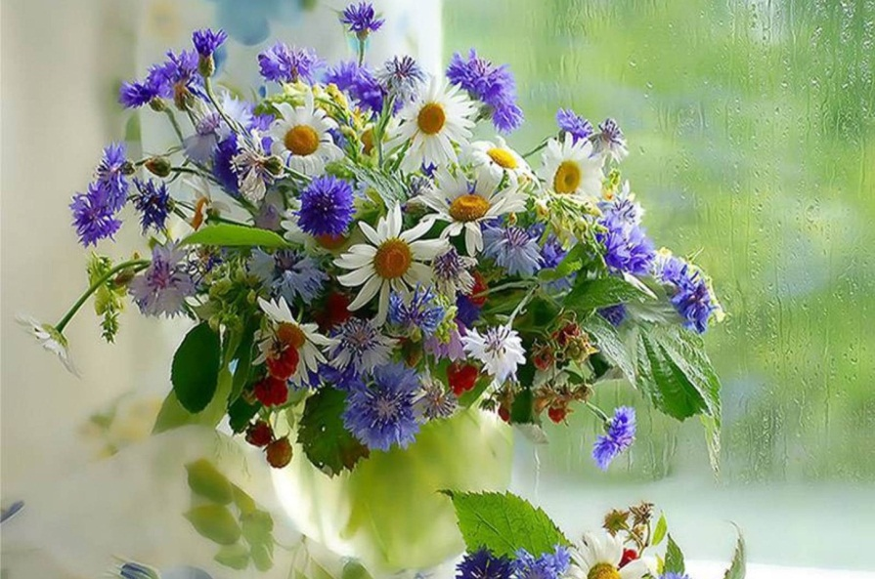

Рослини-символи

Наша Україна завжди славилася не тільки волелюбним народом. Здавна українці пишаються ще й символами-рослинами: вербою, калиною, дубом, барвінком. Бо вони теж є частиною історії України. Тому й кажуть, що без верби і калини нема України.
Усі знають, що саме ці рослини були стародавніми оберегами дому. Здавніх-давен в Україні вербу вважали святим деревом. Верба — це символ краси, неперервності життя, бо й саме дерево дуже живуче.
Калина — це також символ кохання, краси, щастя. А оскільки ягоди калини червоні, то й стали вони символом невмирущості роду. Ось чому на весільних дівочих і парубочих сорочках, на рушниках вишивали кетяги калини.
Це символізує чистоту почуттів, глибоку віру в щасливе майбутнє, неперервність роду (108 сл.).

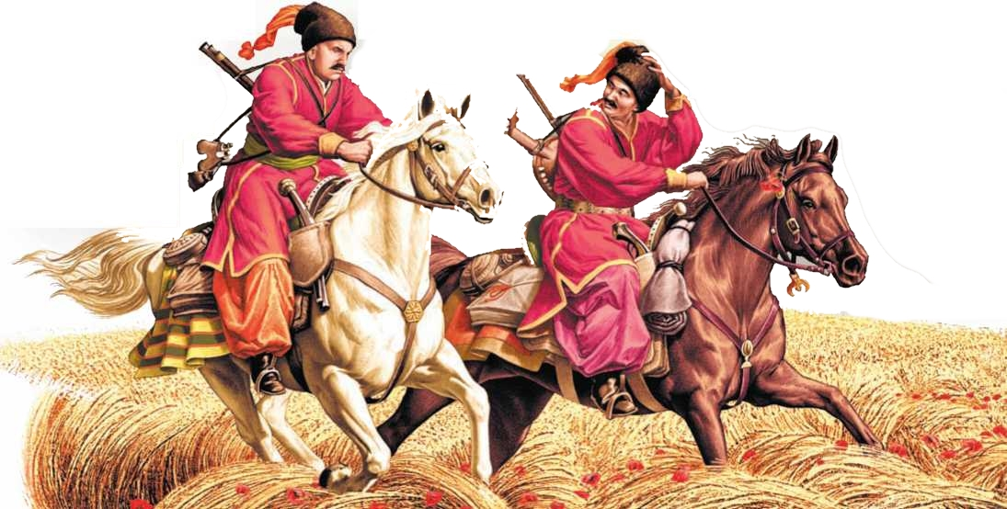

Козаки
Козаки спершу звалися вільні вояки, що своєю охотою ходили у степ за здобиччю або поступали на службу до якогось князя чи царя московського. Були козаки християнські й татарські. Були цілі села козацькі, особливо на півдні України й Московщини. Багаті вельможні пани на Вкраїні й Білій Русі залюбки підмовляли козаків, щоб разом обороняти землі свої від татар, ходити самим на татар, одбивати у них людей з полону, табуни та іншу здобич.
На одному з дніпровських островів козаки стали кошем, і з того часу почалась Запорозька Січ. Від турецьких галер боронили її дніпровські рукави, бо по їхніх берегах ріс тоді високий очерет. Турки вже ніколи не їздили Дніпром до Січі(108 сл.).

Голос матері

Часто в душі моїй звучить голос матері, що читає мені чудові рядки Тараса Григоровича Шевченка про сонечко, веселку, сокорину. Мені пригадується передвечірня година, коли я сидів на руках материнських.
Пам’ятається, як на квітці трепетав великий барвистий метелик, шелестіло листя на тополі. На зеленій галявині під тополею стояв півень з червоним гребінцем, а в блакитному небі пливла біла хмаринка. Заходило сонце, від ставка пливла хвиля прохолоди. Мати заспівала пісню. Така прекрасна була та пісня, що, здавалося, і листочки на тополі перестали шелестіти, прислухаючись до материнського співу. Та хвилина запам’яталася на все життя. Мабуть, із неї починається моє життя в казковому світі слова(За В.Сухомлинським, 101 сл.).

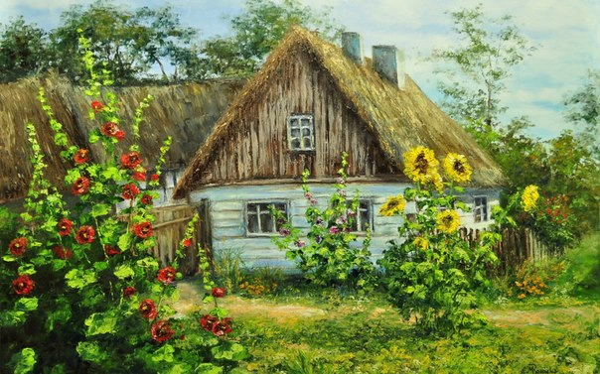

Любисток
З’явився любисток у нашому краю дуже давно. Розкішне зелене листя, приємний запах зробили цю рослину улюбленою в народі. З нею пов’язане повір’я, що можна цим зіллям причарувати когось. Тому любисток має ще й кілька народних назв: любчик, любець, приворотне зілля. Він оспіваний у піснях про нещасливе кохання. У багатьох районах України любисток шанують як оберіг садиби, чаклунське зілля.
Любисток використовують для приготування народних ліків від головного болю. Здавна українські дівчата мили любистком голову, щоб волосся було гарним, щоб не боліла голова.
Деякі народи Кавказу споживають любисток як приправу до м’ясних страв.
Любисток охоче живе на різних грунтах, любить вологу. Та найчастіше його садять у квітниках (105 сл.).

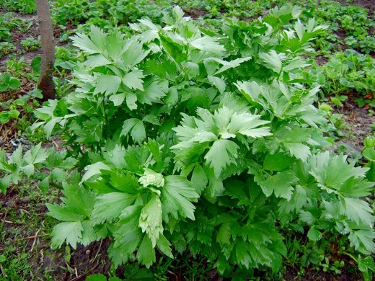

Вінок
Вінки з’явилися в сиву давнину й були пов’язані в слов’ян із культом сонця. На свято Івана Купала дівчата вплітали поміж квітів полин, любисток, зілля, яке мало силу проти «чортовиння» й оберігало від усякої нечисті. А щоб дізнатися про свою долю, судженого, кидали віночки в річку. Не випадково народна творчість зберегла багато висловів, пов’язаних із вінком. Як у вінку — дуже гарно; терновий вінок — символ страждання.
Про любов народу свідчить також існування такого пестливого слова, як вінчатонько. У Західній Україні існував обряд вінкоплетіння. Він проводився у четвер напередодні весільної неділі. Подруги плели нареченій та нареченому вінки, виконуючи при цьому пісні. Вінок здавна символізував в Україні радість, молодість, дівоцтво (106 сл.).

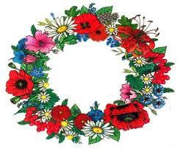

Відродити традиції

Дуже часто кожному з нас доводиться чути від дорослих такі вислови: «Не можна», «Що люди скажуть?», «Не сміши людей». Але нерідко ми не замислюємось над їхнім глибинним змістом. Повага до громадської думки — одна з основ народного етикету, який є неписаним зведенням норм і правил поведінки людини в різних місцях з рідними, знайомими.
На жаль, часто доводиться зустрічатися із зухвалим ставленням молодших людей до старших за віком, зневажливістю до молодших. Це результат того, що упродовж віків втрачалися народні звичаї, традиції, духовні надбання цілих поколінь.
І зараз, як ніколи, необхідно відродити традиції поваги до старших, збереження родинних зв’язків, пошани до слова, мови (100 сл.).

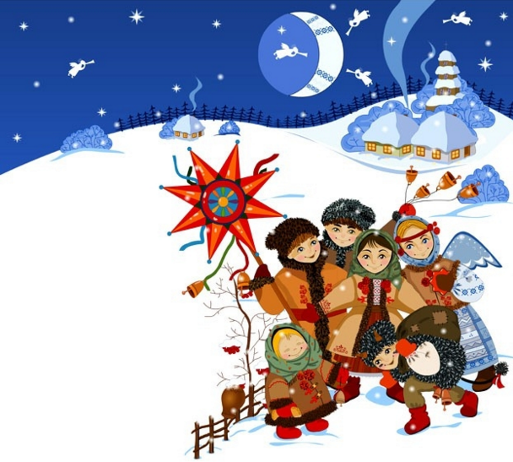

Гончарство
Українці здавна займалися гончарством. Воду для замішування глини набирали неодмінно вранці. О цій же порі формували посуд і випалювали його. Як кажуть у народі, це тому, що ранком колись творився світ. А день для вироблення молочного посуду обирався гончарами тільки суботній. Миски та кухлі виробляли з червоної глини, бо вона, як вважали, замішана на крові Бога. Тому посуд з неї мав магічні властивості. Гончарний круг крутили обов’язково справа наліво — по ходу сонця.
Перед випалюванням майстер проказував замовляння. Випалювали до сніданку, натщесерце. При цьому заборонялося сміятися й кривлятися, щоб не викривився посуд. Гончарі не любили, коли в часи роботи до двору заходили сторонні люди. Вони могли «зурочити» вироби (107 сл.).

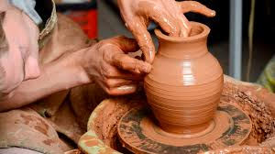

Шана писанці

На багатьох писанках розбігаються мереживними узорами цяточки. Є навіть цілі писанки, вималювані такими цятками. Називаються вони крапанками. З ними пов’язана сумна легенда. Коли вели на муки Ісуса Христа, Матір Божа писала вночі писанки. Вони виходили дуже гарні. Але з її очей падали сльози від жалю за гіркою долею сина. Де впала сльозинка, там утворилася цяточка.
Для того, щоб намалювати писанку, потрібно мати велике терпіння, бо писанки створюються повільно, крок за кроком. Шану українській писанці складено навіть на міжнародному рівні. У місті Едмонтоні, що в Канаді, їй встановлено пам’ятник. Писанки зберігаються в кращих музеях країни, а в Косові — у єдиному на світі музеї писанок — зберігаються десятки тисяч цих неповторних мистецьких витворів (110 сл.).

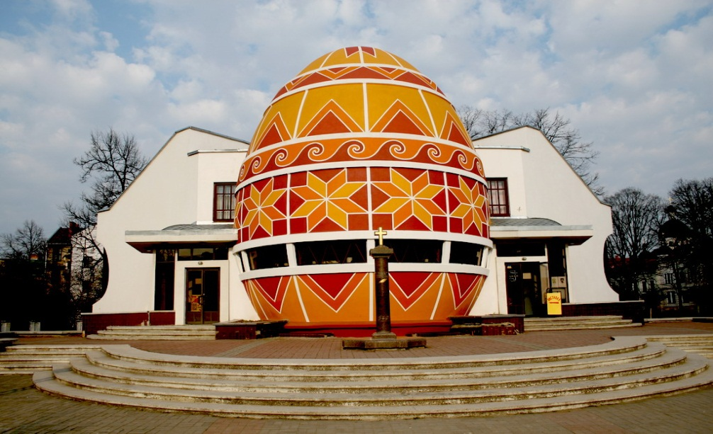

Шануй батьків

Шануй і поважай матір і батька. Вони дали тобі життя. Ти будеш дорослою людиною, але для матері й батька до останнього їхнього подиху залишишся дитям. Своєю працею й піклуванням вони несуть радість у твою колиску. Не забувай, що батьки також мають право на радість.
Вони ночей не спали біля твоєї колиски, коли ти хворів, вони прислухались до твого дихання, до биття твого серця.
Пам’ятай, що сонце осяює твій радісний ранок, для них же воно – на вечірньому прузі. Нехай небо їхнього надвечір’я буде до кінця ясним. Дорожи честю сім’ї, оберігай її, як святиню. Де б ти не був, ніколи не забувай про свою рідну домівку. Завжди пам’ятай про неї(В. Сухомлинський,108 сл.).

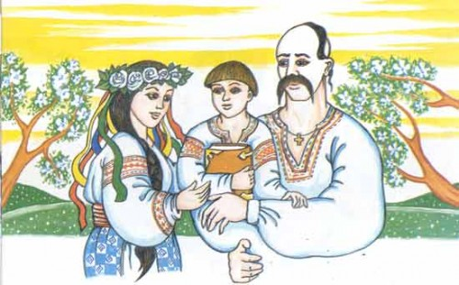

Квітка сонця

На високому стеблі – велика квітка з золотими пелюстками. Вона схожа на сонце. Тому й називають квітку соняшником. Спить уночі соняшник, схиливши золоті пелюстки. Та як тільки сходить ранкова зоря, пелюстки тремтять. То соняшник жде сходу сонця. Ось уже сонце викотилося з-за обрію. Соняшник повертає до нього свою золоту голівку й дивиться, дивиться на червоне вогняне коло. Усміхається соняшник до сонця, радіє. Вітає його: «Добрий день, сонечку, я так довго чекав тебе!»
Сонце піднімається усе вище й вище пливе по небу. І соняшник повертає за ним свою золоту голівку. Ось воно вже заходить за обрій, і соняшник востаннє усміхається його золотому промінню. Зайшло сонце (В. Сухомлинський,104 сл.).
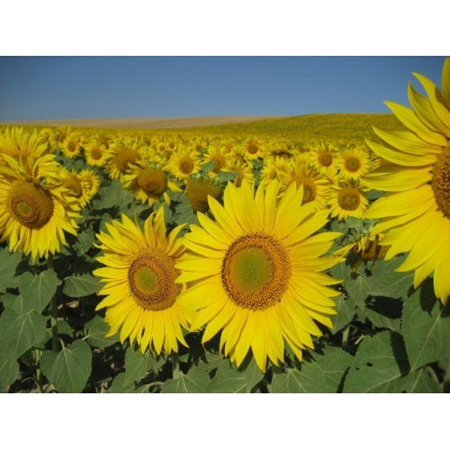

Журавлиний ключ на полотні

Це запам’яталося мені з дитинства, коли ще жива була бабуся.
Перед заходом сонця ми сиділи біля вікна. Я дивилась на синє небо. Враз у квадраті шибки побачила далекий журавлиний улюч. Бабуся сказала: «Весна прийшла. Журавлі прилетіли на рідну землю».
Бабуся розповіла мені казку про журавля з розбитим крилом. Восени він не міг летіти в теплий край, просив, благав,щоб про нього не забули. А врятував його маленький хлопчик.
Я слухала казку, дивилась на журавлиний ключ. Оці вечірні години запам’ятались мені на все життя. Запам’яталося все: і як ми з бабусею сиділи, і як на вікні стояла гілочка верби… І журавлиний ключ на синьому небі, мов на полотні намальований( За В. Сухомлинським, 108 сл.).

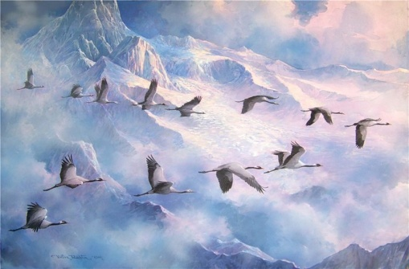

7 клас

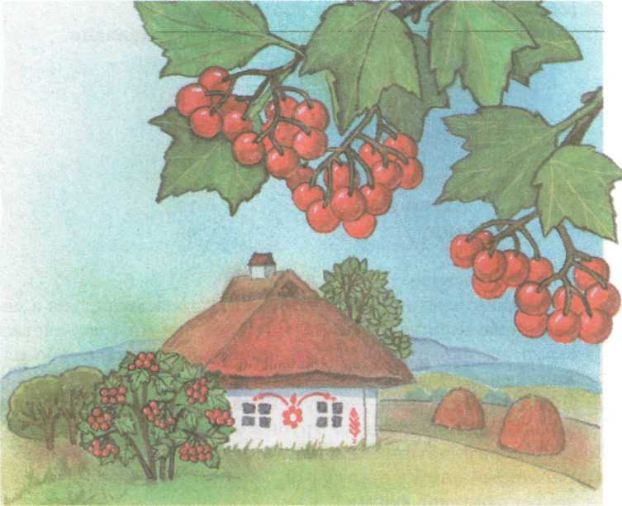

Українська хата
Сволоком у конструкціях традиційного українського житла називався брус зі стовбура дуба чи липи, на якому держалася стеля вхаті. Тримаючи на собі весь мікрокосмос оселі, сволок символізував міцність, довговічність. Знаки, вирізьблені або намальовані на ньому, мали оберігати дім від злих сил.
І поки стояв на землі дім, сволок надійно захищав усіх, хто проживав у ньому.
Закінчуючи будівництво хати, першим заносили до неї стіл, застелений обрусом, на якому лежав хліб. Ще в праслов’янські часи з’явилася традиція трапезувати за одним столом на знак взаємного миру та дружби. Під Новий рік гуцули обмотувапли ніжки столу ланцюгом, щоб худоба не розбігалась на пасовиську. На стіл не можна було сідати, залишати на ньому на ніч ножа, сірники, класти ключі. За це можуть образитися домашні божества ( 120сл.).



Герб

Малим гербом нашої держави є тризуб. Звідки і коли вперше з’явився він в історії України? Перша літописна згадка про тризуб датується десятим століттям. Це був великокнязівський знак. Його зображення знаходимо на печатці Святослава. Пізніше знак тризуба карбується на срібних монетах великого князя Київського Володимира.
Тризуб символізує трійцю життєтворчих енергій: Мудрість, Знання й Любов. Саме тому тризуб ми можемо зустріти на цеглі Десятинної церкви, що знаходиться в місті Києві, на плитах Успенської церкви у Володимирі-Волинському. Його зображення присутнє також на варязьких мечах, в гербі французької королеви Анни. Він є на надгробку святого Еріка у Швеції. Український народ сприймає тризуб як оберіг. Знак тризуба зображався в орнаментах тканин, килимів і навіть на посуді(112 сл.).

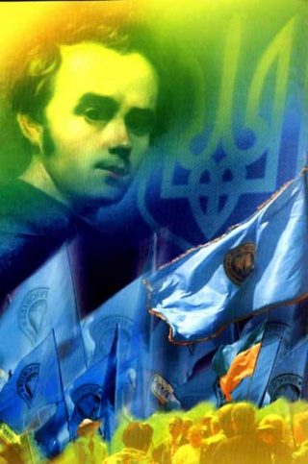

Великий Кобзар

Творчість Великого Кобзаря дуже багато значить для кожного українця.Ми перечитуємо його твори протягом життя.
Майбутній поет народився 9 березня 1814 року в селі Моринці, що на Черкащині, в сім’ї кріпаків. Ріс допитливим, мрійливим хлопчиком.Вразлива душа, хороша пам'ять увібрали багато картин прекрасної української природи, народного побуту, мову, звичаї. Усе це потім відбилося у його поезії та живопису.
З неволі Тараса Шевченка було викуплено завдяки
старанням його друзів. У 24 роки перед ним відкрився новий світ.
Але тільки 13 років Т. Шевченко почувався вільною людиною. За волелюбні вірші його було заслано в далекі краї без права писати й малювати.
За своє коротке життя Тарас Шевченко так багато зробив для українського народу, що його зірка ніколи не згасне в нашій пам’яті (120 сл.).

Лебеді материнства

Уже стали крилатими слова з пісні, написаної Василем Симоненком:
Можна все на світі вибирати, сину.
Вибирати не можна тільки Батьківщину.
Ці слова стали незаперечною істиною. Вони передають найбільші людські цінності. Найсвятіше для нас почуття Батьківщини неодмінно асоціюється з маминою піснею, з тим, як
Заглядає в шибу казка з сивими очима,
Материнська добра ласка в неї за плечима.
То нехай дитяча уява багатшає. Хай завжди прилітають до нас і наших дітей легкокрилі лебеді материнства, несучи крізь відстані й роки незгасний світ колискових, виспіваних незрадливими неньчиними вустами. І що більше буде виспівано колискових, то щедрішими, духовно багатшими стануть наші діти. Засвоєні з маминим молоком неперехідні цінності допоможуть нам виховувати незрадливу пам′ять про рідний край, свою Вітчизну ( За В.Скуратівським, 116сл.).

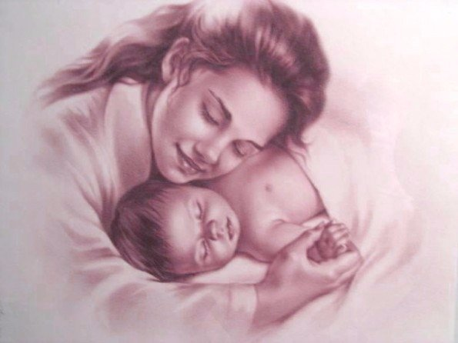

День матері
На відміну від 8 Березня, День матері – це свято не всіх представниць прекрасної статі, а тільки матерів. День матері відзначають у багатьох країнах світу.
В Україні День матері святкують з 1929 року. Спочатку це свято «оселилось» у Галичині. З плином часу, воно було дещо забуте, але зараз ми знову шануємо День матері. Цього дня діти влаштовують урочисті заходи для своїх матусь і бабусь, намагаються їм у всьому догодити, виготовляють власноруч листівки та подарунки. Підготуватися до свята дитині допомагає тато – бере активну участь у підготовці святкових подарунків, порається на кухні тощо.
Можливо, було б дуже добре, якби цей день набув ще більшого значення в очах суспільства, щоб матері відчували пошану до їхньої важкої та натхненної праці з виховання дитини (118 сл.).

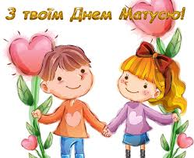

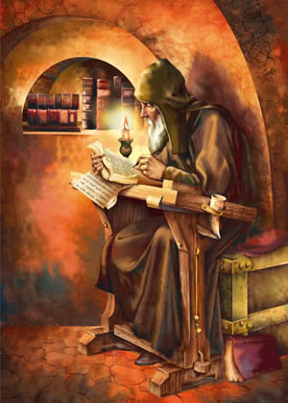

Автор «Слова…»
Літня ніч тисяча сто вісімдесят п’ятого року. Дерев’яний боярський дім у Києві. Простора світла кімната, сповнена книгами та зброєю.
Горить, потріскуючи, свіча. А за столом схилився над аркушем пергаменту життям умудрений, літами усріблений муж, книжник, громадянин. Далекі нащадки через багато-багато століть назвуть його геніальним. Та ім’я його ми не знаємо.
Тут, у тихому завулку, неподалік Золотих воріт та святої Софії, того вечора почало творитися чудо, творитися диво, творитися безсмертне «Слово про похід князя Ігоря на половців».
У грізну годину лихоліття, коли хоробрий, але необачний князь Ігор відчинив ворогам ворота на рідну землю, пролунав його могутній голос, звернутий до всіх руських князів: «Досить чвар і міжусобиць, загородіть ворота на Русь!»— сказав він…(111сл.).

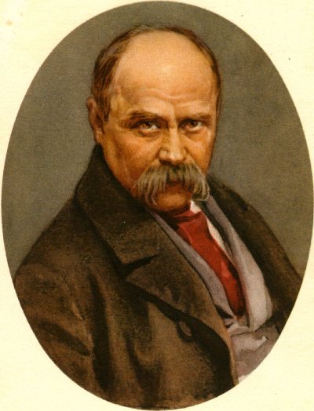

Тарас Шевченко
Тарас Шевченко – славетний український поет і художник. Він писав щиро, правдиво, чесно. Знав багато народних пісень і дуже гарно співав. Шевченко любив кобзарів, бандуристів. Сам грав на кобзі й скрипці. Тільки життя в нього було тяжке. Рано залишився сиротою, був на засланні, в солдатах. Його думи, його пісні в Україні ніколи не забудуть.
Тарас Шевченко – справжній співець свого народу.Він геніальний український поет та художник, твори якого пройняті любов’ю до України, протестом проти несправедливості. Його поезії відрізнялись своєю демократичною тематикою, справжньою глибокою народністю. Поетичні твори в « Кобзарі» відзначаються жанровою різноманітністю: балади, ліро – епічні поеми, послання, ліричні твори, віршована драма, але їх об’єднує буйна волелюбність, прагнення свободи, любов до своєї Батьківщини й рідного народу (За Б. Чайковським,114сл.).

Писанки

Писанки не можна було писати, коли з кимсь посварився, був у гніві. Аджей сама писанка — символ добра та сонця. Вони є прості. У цьому орнаменті немає ні початку, ні кінця. Вона символізує вічний рух, бо немає початку й кінця життю на землі. Писанки часто пасічники клали під вулики, бо вірили, що безкінечно будуть роїтися бджоли.
Малювали на писанках оленів, півнів і коней. Ці тварини в далекі часи вважалися священними, присвячувалися різним богам давньої релігії. Вважалося, що олені породили всіх людей і тварин на землі. Кінь присвячувався богові сонця Дажбогові. Півень на писанці відвертав блискавку й громовицю. Таку писанку клали під кут хати, аби вберегти її від блискавиці. У всіх українських писанках є щось схоже, а є і відмінне (120 сл.).

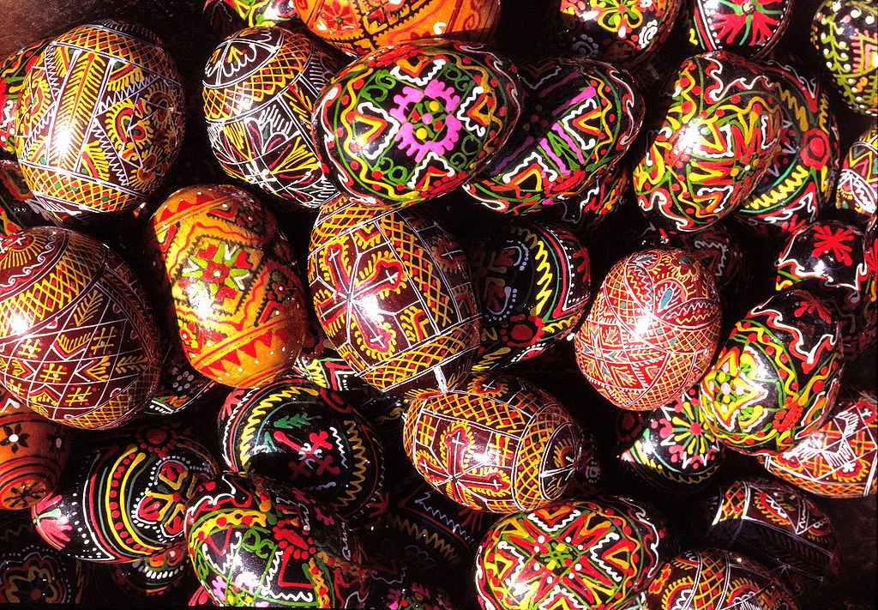

Стрічки дівочого віночка
Є такий звичай — вдягати на свята квітучий віночок, в’язати до нього різнобарвні стрічки. Кожна дівчина мала вміти в’язати стрічки, знати їх символи.
Першою посередині в’язали світло-коричневу стрічку. Вона символізувала землю-годувальницю.Пообіч неї - жовті стрічки, які символізували сонце.Потім йшли світло-зелені — це краса, молодість.За ними в’язали блакитні — це колір неба й води, символ сили та здоров’я.Жовтогаряча стрічка символізувала хліб, фіолетова — мудрість, а малинова — душевну щирість.
Передостанньою була рожева, що символізувала достаток. Найчастіше рожева стрічка була заключною, бо білу стрічку на кінцях зав’язувала не кожна дівчина. Кінці білої стрічки мали бути розшитими сріблом і золотом, а це могла собі дозволити тільки
заможна дівчина. Якщо білі стрічки не були розшиті, їх не можна було чіпляти. Символізували вони пам’ять про померлих (120 сл.).

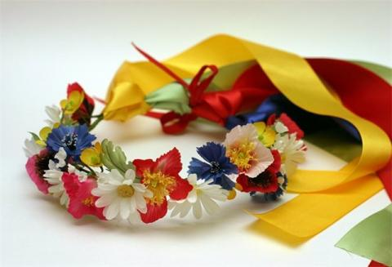

Світ прадавніх слов’ян
Здавна в Українікожна травинка чи домашня худоба промовляла до людини близькою та зрозумілою мовою. Від дощу, сонця залежало головне в житті стародавнього та далекого пращура-слов’янина. Тому й намагалися наші далекі предки жити в мирі та злагоді з природою, яку по-справжньому обожнювали, боялися й боготворили. Для цього наділяли явища природи людськими рисами: розумом, добротою, злом, підступністю.
Освячення й боготворіння Сонця збігалося з пошануванням Дажбога, сина Сварога. Великої честі заслуговувала людина, яку порівнювали із сонцем. Коли ми щедруємо на старий Новий рік, 13 січня, то співаємо: «Ясне сонечко — то господиня, ясен місяць — то господар, ясні зірки — то його дітки».
Богом живої природи був Ярило, кохання — Лада, що й досі у слові «лад» уособлює злагоду та мир між людьми (117 сл.)

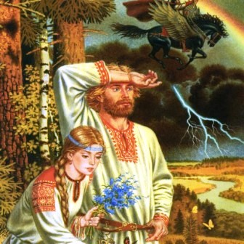

Бережи рідну мову

Наша рідна мова - як мама і тато, як та земля, на якій ми зростаємо. Бо це мова, яку ми всі чули змалку, промивляючи свої перші слова.
Рідна мова... І чується лагідний, теплий голос матусі, яким вона будить нас уранці. Хіба ще хтось уміє мовити такі слова, як наші, українські, мами? Адже цілий світ визнає, що українська мова — чудова, мелодійна, багата.
Катерина Мотрич склала «Молитву до мови», в якій називає мову мудрою Берегинею українського народу.Бо без мови немає народу. І так само, як у кожної людини є одна мама, так і мова рідна лише одна. Людина може знати дві, три і більше мов, але рідною залишається материнська мова.Бережи рідну мову - національний скарб (115 сл.).

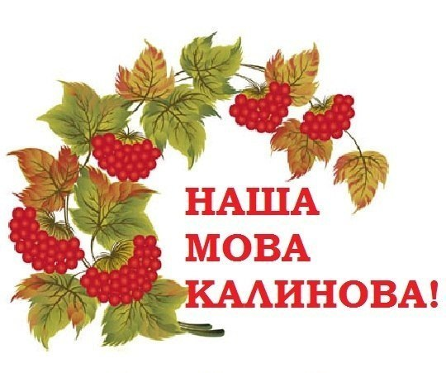

8 клас
Писаний камінь
На Гуцульщині кожна полонина, плай, потічок, печера, звір мають свою назву, а з нею — історію, легенду. Отож і скелю над Чорним Черемошем віддалік гірського села Криворівні величають Писаний Камінь. Чудова тут місцина! Можна годинами милуватися горами і особливо в час, коли полонини вкриваються червоно-білими полотнами. То зацвітають маки і ромен.
А ще слухати невтомну мелодію Чорного Черемошу. Цей чарівний куточок був улюбленим місцем відпочинку Івана Франка. Він частенько приходив сюди з дітьми і сам. Тоді клав на коліна зошит і щось писав. Або, підперши рукою підборіддя, довго дивився у мрійну далину. Цей камінь і залишився свідком народження багатьох дум поета.
На цій скелі, як і всі, хто побував тут, залишив свій автограф Великий Каменяр. Саме напис Івана Франка був безмежно дорогий селянам Криворівні(За В. Вільним, 123сл.).

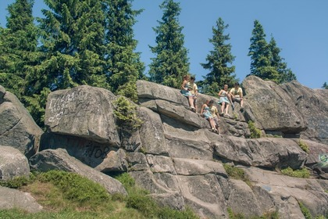

Запорожжя

Запорожжя було одним із найзнаменитіших військових орденів. Подвиги Сагайдачного, Палія, Сірка, Нечая, Сулими, Павлюка були великою школою для кожного, хто зрікався нудного життя в рабстві й приходив шукати волі. Вже на самому початку шістнадцятого століття Запорожжя — військо вишколене, в якому кожен виконував відому йому службу. Це була школа войовничості не скореного ніким народу, велике горнило уміння підпорядковувати людині будь-що: ворогів-напасників, ревучу навалу води, мовчазність гордого каменю.
Річище Дніпра з краю в край неодмінно перетинали гранітні пороги. Їх було дев'ять. Від порога низового до горішнього - двісті шістдесят п'ять островів, які мали сліди укріплень запорожців.
Окрім грізно перекинутих гранітів, порогів дніпровських, лежали споконвіку сотні окремих скель із граніту, порозкиданих по руслові. Та лежали вони, перепиняючи шлях воді, не всуціль, від берега до берега, а тільки подекуди (125 сл.).

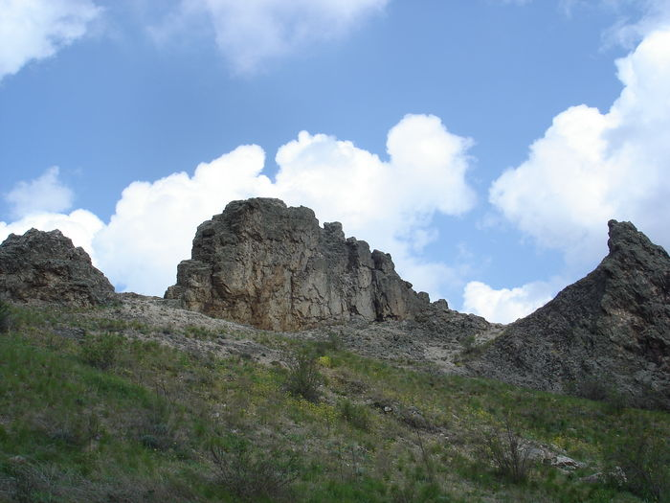

Гімн

Національним гімном України є вірш Павла Чубинського «Ще не вмерла Україна», покладений на музику Михайла Вербицького. Вірш було написано у 1862 році, а вперше він був надрукований у львівському журналі «Мета» 1863 року. Отримавши популярність на Західній Україні, патріотичний вірш не пройшов повз увагу Михайла Вербицького. Це знаний композитор свого часу, захоплений віршем Павла Чубинського, написав музику до нього. Вперше твір було використано як Державний Гімн у 1917 році.
У незалежній Україні музика Державного Гімну була затверджена Верховною Радою ще в 1992 році. Згодом вона знайшла своє відображення й у Конституції України. Проте тільки 6 березня 2003 р. Верховна Рада прийняла Закон України «Про Державний Гімн України», в якому встановлено, що Державним Гімном України є національний гімн на музику М. Вербицького із словами першого куплету та приспіву твору П. Чубинського:«Ще не вмерли України і слава, і воля…»(138 сл.).

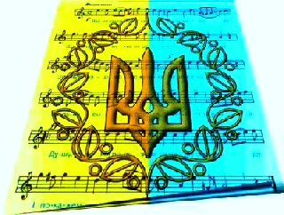

Тарасова верба
Коли Тараса Шевченка відправили з Орської фортеці на заслання, по дорозі в місті Гур'єві знайшов він гілочку верби. І, мабуть, так зажурило серце за рідною Україною, так нагадала вона йому далеку милу батьківщину, що не зміг покинути її, узяв із собою. Прибувши на місце заслання, посадив він ту маленьку лозину на непишному солдатському городі. Прийнялась гілочка, переборовши місцеву спеку, пішла вгору й стала могутнім деревом.
Уже друге сторіччя стоїть «шевченківська верба» у Форті Шєвченка. А коли відзначалася сто десята річниця з дня смерті Кобзаря, звідси, з півострова Мангишлак, привезли в Україну маленьку гілочку «поетової вербиченьки». Її урочисто висадили в місті Львові, у Стрийському парку. Тепер це вже доросле дерево. І росте близька родичка верби, якою милувався солдат Тарас Григорович. Кожен українець, який відвідує дочку «шевченківської верби», розуміє, що це живий пам'ятник українському поетові (133 сл.).

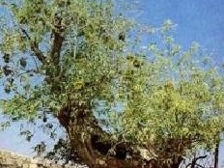

Тарас Григорович Шевченко

У 1814 році 9 березня народився Тарас Григорович Шевченко. Був кріпаком. А пан мав право знущатися з кріпаків, продавати їх, міняти на собак. Рано померла Тарасова мати, а за нею й батько. Замучили їх злидні, тяжка робота.
Дуже хотілось Тарасові навчатися. І пішов хлопець до дяка вчитися. Носив йому воду, прислуговував, терпів бійку та лайку. Потім пан узяв його до себе служити козачком. Отак і підріс Тарас на службі в панських передпокоях і вже юнаком потрапив з паном у Петербург.
Там зустрів він добрих і розумних людей. Вони полюбили талановитого юнака, викупили його з неволі, допомогли вчитись на художника. На той час написав Тарас вже багато віршів. Полум’яні слова його полюбив простий народ. І назвав Шевченка своїм Кобзарем.
Твори Тараса Григоровича Шевченка вічно житимуть у серцях людей. І ви пам’ятайте та шануйте нашого великого поета України (136 сл.).
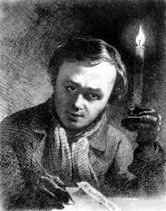

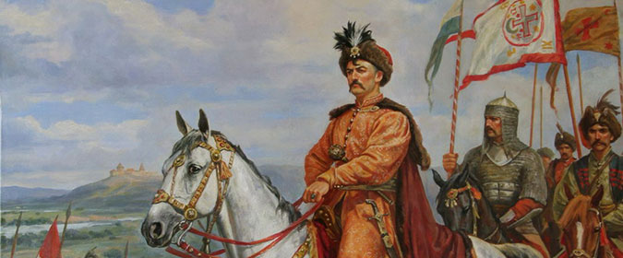
Юність Богдана Хмельницького
Недалеко від міста Чигирина, над річкою Тясмином, під великим лісом притулився хутір Хмельницьких на ймення Суботів. Заснував його Богданів батько, Михайло. Ходили там табуни диких коней, сайгаків, турів. Далі, ближче до моря, випасали свої отари овець і табуни коней волохи*, турки, татари.
Гарно було тут господарювати, але небезпечно. Михайло Хмельниченко поставив двір міцний, завів господарство, жив заможно, у достатках. З дітей один тільки син Богдан Зиновій виріс. Меткий хлопець удався, сильний, як вогонь, скорий, розумний і дотепний, сміливий і завзятий.
Підучивши вдома, батько послав Богданка в Галичину, в колегію*. Там учив він, окрім різних предметів, найбільше латинської мови, бо нею тоді всяке діловодство велося по судах, по урядах.
Тягло його на Дніпро, у безкраї, сповнені свободою степи. Пішов на Запорожжя, на Січ, бо там найліпше можна було навчитися воєнного ремесла, стати досвідченим вояком, нещадним до своїх ворогів (За М. Грушевським, 137 сл.).

*Волохи — етнічна група змішаного румунського і циганського походження.
*Колегія - вищий навчальний заклад в західній Європі 17 ст.

Рослини-символи

У кожного народу є свої улюблені рослини. І в українців вони є. Верба, калина, барвінок — це споконвічні символи українського народу.
Калина — це символ кохання, краси, щастя. Навесні калина вкривається білим цвітом і стоїть, як наречена, в білому вбранні. А восени ніби горить кетягами червоних плодів. Калиною уквітчують весільний коровай, оселю, нею лікуються. Народ склав про цю рослину багато легенд і пісень.
Ще одна рослина, без якої важко уявити українську оселю, — це барвінок. Листя рослини залишається зеленим і морозної зими, і спекотного літа. Вважалося, що хто посадить у себе на подвір’ї барвінок, той обов’язково матиме щастя. У барвінкові криється могутня цілюща сила, яка перемагає тяжкі недуги.Він є символом кохання. Багато пісень і казок присвячені цій чудовій рослині.
У давнину барвінок не дозволялося викидати на смітник, щоб родину не спіткати нещастя (130 сл.).

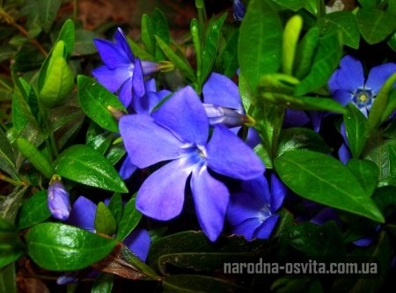

У дев’ятнадцять

Андрій чекав: ось-ось поїзд одірветься од річки й помчить кудись убік, через гори й ліси. Хай би отак ішов і йшов, вистукуючи колесами, погойдуючись, ніде не зупиняючись. Хай би віз його аж до краю війни.
Але війна не мала ні кінця, ні краю. Вона була скрізь: у селах і містах, у небі й на землі, у душах і в серцях. Від війни не втікали – з нею боролись. Андрій не відмовлявся від боротьби. Він став на цей шлях без примусу, добровільно. Однак відпочити від цього запеклого поєдинку він би не відмовився. Дев’ятнадцять років – це ж так небагато. У дев’ятнадцять люди мають милуватися сонцем, а не битися за право глянути на нього бодай одним оком. У дев’ятнадцять років люди повинні мати право на життя, а не вмирати, як квіти, збиті безжальними ударами сліпої палиці перехожого
(За Павлом Загребельним, 133 сл.).

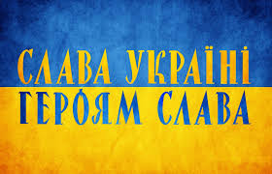

Писанки

На Великдень українці печуть паски та роблять писанки та крашанки. Крашанка — це яйце, яке опускають в спеціальний розчин, після чого воно змінює свій колір і стає червоним, синім, зеленим тощо. Писанка — це яйце, на якому намальований якийсь орнамент. Моя бабуся казала, що орнаменти — це не прості малюнки. Це таємничі знаки, зв’язані з магічними обрядами, присвяченими святу весни. Зараз люди вже забули зміст цих орнаментів, розучились читати їх таємничі знаки.
За легендою, найперше яйце мало всередині зародок усього світу. Коли на яйце наносять орнамент, воно стає не простим, а свяченим. Писанки вважались помічниками й захисниками, тому їх не можна було писати в той час, коли з кимось посварився, чи був у гніві. Писанка — символ добра й сонця. Звичай робити писанку був перейнятий іншими народами. Зараз багато американців, німців, канадців не уявляють Великодня без писанки(133 сл.).

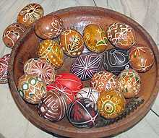

Берегиня

«Берегинею» називається писанка, на якій зображено жіночу постать зі зведеними догори руками. Так прадавні українці зображували велику Матір усього живого — відому слов’янську богиню життя й радості. Її називали Мокошею, Ладою, але найчастіше — Берегинею.
Матір, хранительку дому — також часто називають Берегинею. Здавна так повелося в Україні, що кожна родина готувала до Великодня писанки. У чистому охайному домі мати малювала писанки, навчала дітей розуміти узори, які на них з’являлися. Як саме твориться писанка розповідається в поезії Ігоря Калинця. Виводить мама дивним писачком на білому яєчку воскові узори. Ці «узори» недаремно з’являються на яйці. Найперше яйце — за легендою — мало всередині не жовток з білком, а зародок цілого світу. Розмальовані яйця-писанки присвячувалися сонцеві й весні. З тієї миті, коли на яйце наносився орнамент, воно переставало бути простим яйцем (126 сл.)

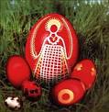

Генетичний код нації

Мову називають генетичним кодом нації. Завдяки їй ми маємо можливість поєднати минуле з сучасним. Вона програмує майбутнє цілого народу. Повага й шана до рідної мови мають в будь-якому суспільстві особливий смисл.
Так сталося, що українська мова століттями зазнавала утисків і гонінь. Тому сьогодні для нас важливо зрозуміти, що мова — це основа національної гідності, і ставлення до неї є виявом національної самосвідомості, громадянської позиції. Слово може стати на сторожі збереження нації, народної самосвідомості. Але слово також може бути і зброєю в боротьбі за відродження національного духу.
Маємо пам'ятати, що мова — це теж багатство. Його не виміряєш на вагу, не відчуєш в руках, не побачиш оком. Його потрібно тільки відчувати своєю власною сутністю. Тільки від кожного з нас особисто залежить, чи дбати про свою мову, чи ставитися до неї байдуже, як до чогось незначного і неважливого.Не зрікайся мови – рідної, материнської (139 сл.).
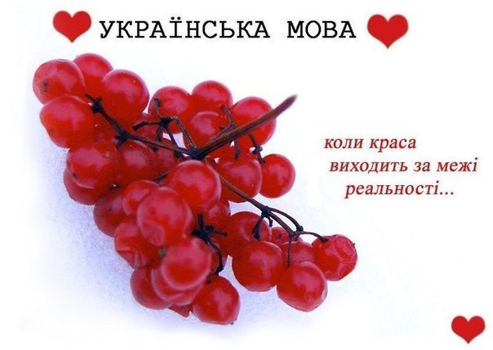

9 клас
Гордість Верхньої Хортиці
У Верхній Хортиці стоїть і досі могутній запорозький дуб, про який існує чимало переказів і легенд. Це один із найстаріших дубів в Україні: йому вже понад сім століть.
Чому ж цей велетень живе ось уже сьомий вік і щовесни зеленіє? Старі люди, запорозькі нащадки, пояснюють це тим, що дуб виріс біля джерела, яке щедро напоювало його коріння, давало йому силу й наснагу. Пишний крислатий дуб привертає увагу багатьох мандрівників, які цікавляться пам'ятками минулого. Жителі Запоріжжя та Хортиці пишаються цим дубом і з великою любов'ю оберігають його.
Українці пов'язують життя цього дуба з історичним минулим нашого краю, зокрема з історією запорозького козацтва.
Охочі до вигадок люди запевняли, ніби під цим дубом запорожці разом із своїм отаманом Сірком писали знаменитого листа турецькому султанові. Інші оповідали, що Богдан Хмельницький, ведучи запорожців у квітні 1648 року до Жовтих Вод, зупинив військо біля кринички, що недалеко від цього дуба. Перед виступом у похід Хмельницький звернувся до козаків з промовою та закликав їх бути такими ж дужими й міцними в наступному бою, як цей дуб-велетень(169сл.).

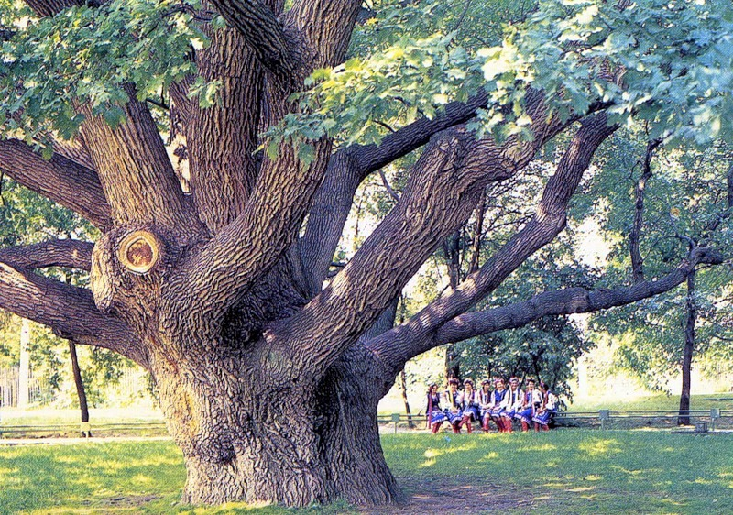

Українська пісня
З давніх-давен уславилася Україна піснями, які дбайливо передавалися від покоління до покоління. Михайло Стельмах писав, що пісня супроводжує українця від колиски до могили, бо не було значної події в житті народу, нема такого людського почуття, яке б не озвалося в українській пісні чи ніжністю струни, чи рокотанням грому. Український народ створив так багато пісень, що, якби кожного дня вивчати одну нову пісню, на вивчення усіх не вистачило б людського життя.
Ми знаємо так докладно античну історію, історію Римської держави, бо її оспівали славетні поети — Гомер, Овідій, Вергілій. Наша ж історія, як сказала Ліна Костенко у романі «Маруся Чурай», написана «плугом, шаблею, мечем, піснями». А нашими Гомерами були народні співці — кобзарі. У давніх народних піснях відбилась відвага, волелюбність захисників народу, любов до рідної землі. Народна пам'ять зберегла імена деяких авторів давніх народних пісень. Найталановитіші з них — полтавчанка Маруся Чурай, козак Семен Климовський.
Плине час. Народжуються та вмирають люди, гине у вогні часу матеріальна культура. Але вічними та незнищенними залишаються духовні цінності, серед яких — українська пісня(164 сл.).
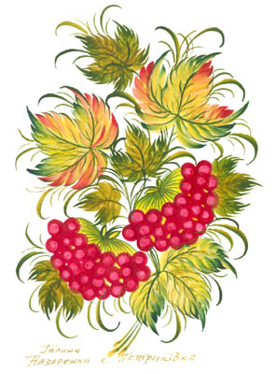

Деревій

Якщо ви гарячої літньої днини, коли й вітерець не шелесне, стомитесь у дорозі та присядете десь на горбку відпочити, то відразу вдихнете гіркувато-приємний освіжаючий дух деревію, що тут-таки довкруж розсипав свої білі щитоподібні суцвіття на високих і міцних стеблах. Потерши візерунчасті листки, глибоко вдихнете запах, відчуєте, як стало вам легко, приємно, як прибувають сили.
Ця багаторічна трав’яниста рослина надзвичайно поширена по всій Україні. Її невибагливість, життєздатність, плодючість чіпкість і витривалість не знають краю, не мають меж .Деревій можна знайти практично скрізь: у лісах і чагарниках, на галявинах і узліссях, на вкритих травою степових схилах і високих берегах річок, в низинах і байраках, попід парканами і вздовж доріг, у лісосмугах і на сухих луках. Нерідко сусідами його є звіробій і материнка, петрові батоги й подорожник.
Часто цю траву називають тисячолисником, бо має листя дрібно посічене, наче на одному черешку кучерявиться безліч маленьких листочків. У медицині деревій застосовують з давніх-давен. Греки називали його ранником, бо він широко відомий як знезаражувальний засіб(160 сл.).

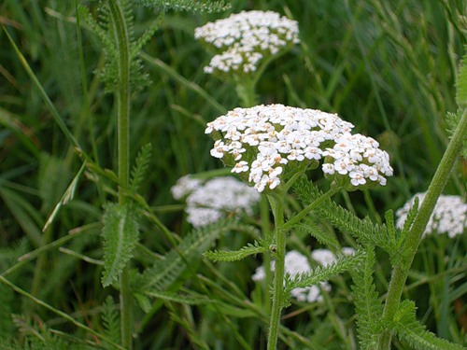

Родовід нашої мови

Розпочату на батьківщині наукову роботу з проблем мовознавства Іван Огієнко продовжив в еміграції. Протягом п’ятиліття вчений працював над нарисами з історії української мови. Це були найперші дослідження, в яких вся система українського правопису набула історичного пояснення. Праці Огієнка забезпечили досягнення єдності у правописних правилах та наукового їх пояснення.
Іван Огієнко був глибоким знавцем історичного процесу формування й розвитку слов’янських мов. Він слушно зауважував, що українська мова помітно відрізняється своєю гнучкістю та милозвучністю. Це зумовлено її фізіологічно-фонетичною основою, простотою та легкістю вимови. Водночас учений зазначав, що рідна мова кожній людині здається наймилозвучнішою. Проте ті європейські фахівці, які аналізували нашу мову, відзначали її розвиненість та виняткову мелодійність, а відтак ставали до лав її прихильників.
Розгляд специфічних проблем фонетики й морфології у роботах Івана Огієнка підкріплюється глибоким аналізом вітчизняних літературних пам’яток, починаючи з одинадцятого століття. Коли ж врахувати досконале знання науковцем інших мов та місцевих діалектів, стає зрозумілим значення цього дослідження (148 сл.).



Національні символи

Кожна нація намагається виявити себе і свою суть у національних символах. Гербом України є тризуб, а прапор складають два кольори: жовтий і синій. Який же зміст, яка історія у цих символах?
Зображення тризуба з'явилося дуже давно: його розрізняють ще на монетах київських князів. Ось лише деякі версії походження цього знака: скіфський або візантійський скіпетр, корона, голуб, Святий Дух, якір, лук і стріла, шолом, сокира.
У Київській Русі тризуб зображали, вносячи у його форму національні елементи, але зберігаючи незмінною основу.
Яке минуле українського прапора? Синій і жовтий кольори ми бачимо на знаменах українських козаків, у козацькому й гайдамацькому одязі.
Краю, де зародилась хліборобська цивілізація, притаманні саме сині й жовті фарби. Золотаві хлібні лани і блакитне над ними небо, синя дніпровська або морська вода та жовтий пісок - все це зроду-звіку складало краєвид України. Око українця милували жовті квіти горицвіту й соняшника, голубі пелюстки цикорію, барвінку й волошки. Жовте уособлює вогонь, а синє - холод, це два полюси буття, два кінці осі, навколо якої обертається буття (164 сл.).

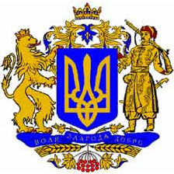

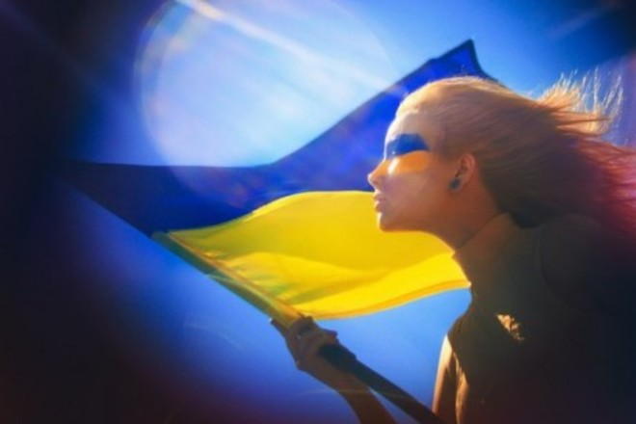

Державний прапор України
У Київській Русі єдиного офіційного прапора не було. Прапори в Україні стають особливого поширеними з виникненням Запорозької Січі. Це було справді мальовниче видовище! Козацьке військо завжди виступало під яскравими різнобарвними прапорами.
Часто зустрічався на Січі синьо-жовтий прапор. Уважно подивіться кольорову репродукцію картини Іллі Рєпіна «Запорожці пишуть листа турецькому султанові». Поміж іншими знаменами ви побачите на ній і синьо-жовте полотнище. Цей колір на українських знаменах зникає зі зруйнуванням Січі. А відроджується лише у березні 1918 року як жовто-блакитний державний прапор Української Народної Республіки. Ці кольори символізували чисте небо і житнє поле, тобто мир.
Після проголошення України радянською ті стяги зникли. А тепер вони знову замайоріли на українській землі. Нині жовто-синій - це національний прапор України. Жовтий – цеколір пшеничної ниви, хліба, зерна, золотого сонця, без якого не дозрівби хліб.Синій – це колір чистого, мирного неба. Ці кольори на нашому прапорі ніби пшениця в степах під блакитним склепінням неба, що символізує віковічне прагнення до миру, праці, краси та багатства рідної землі(За М. Слабошпицьким, 160 сл.).

Звичаї – скарб українського народу

Кожен народ має свої звичаї, що виробилися протягом багатьох століть і освячені віками. Але звичаї – не відокремлене явище в житті народу, а втілені в рухи і дію світовідчуття та взаємини між окремими людьми, які впливають на духовну культуру нації.
Звичаї – це ті неписані закони, якими керуються в найменших щоденних і найбільших всенаціональних справах. Звичаї та мова – ось ті найміцніші елементи, що об’єднують окремих людей в один народ, в одну націю. То ж шануймо рідну мову, бережімо українські звичаї!
В усіх народів світу існує повір’я, що той, хто забув звичаї своїх батьків, карається людьми й Богом. Наш великий поет Тарас Шевченко, звертаючись до України, як до матері, що вічно страждає, питається:
Чи ти рано до схід-сонця
Богу не молилась?
Чи ти діточок непевних
Звичаю не вчила?
Як бачимо з цих слів Шевченка, не вчити свої дітей звичаїв – то такий же великий гріх для матері, як і гріх не молитися Богові! (За О.Воропаєм, 149 сл.).

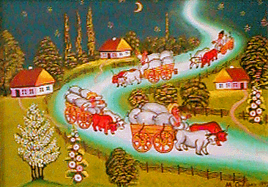

Тарас Шевченко

Дорогі, найрідніші для дітей мати й батько. Вони ночей не досипають, милують, ростять, плекають дітей. І Тарас любив свою ніжну, ласкаву
трудівницю – маму. Вона часто хворіла і, коли йому було дев’ять років, тяжко занедужала й померла. Гірко плакав Тарас за ненькою, але що можуть допомогти сльози? Другого дня викопали у вишняку яму і там, як заповідала мати, поховали її.
Тяжке життя настало для сиріт. Нікому було приголубити, їсти зварити, сорочку випрати, за господарством доглянути. Батько щодня на панщині, змарнів… Тяжко – важко жилося сиротам. Так Шевченко пізніше й писав: « Тяжко – важко в світі жити сироті без роду…»
Батько часто вирушав з панською хурою в далеку дорогу, застудився. Зима була дуже люта, а одежина яка там у кріпака – благенька: свита з дірками, що аж вітер поза спиною гуляє. Привезли здалеку, зовсім хворого. Недовго лежав Григорій Іванович. Перед смертю батько ласкаво подивився на Тараса,промовив, що з господарства синові нічого не треба, з нього вийде не абищо. Не помилився батько – з Тараса Шевченка вийшов великий художник і народний поет…(За Д. Красицьким, 167сл.).

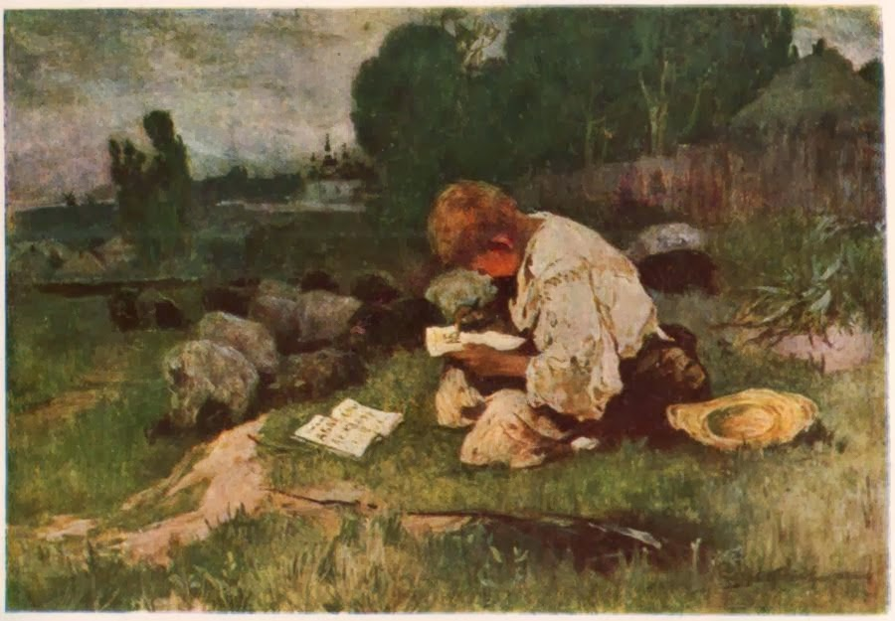

Бабине літо

Жовтогаряча осінь стоїть над селом, розкинувши високо над землею блакитні небеса. По садах загуляли молоді падолисти, срібне павутиння літає в повітрі, снує свою дивну пряжу над перелазами.
Настала лагідна пора бабиного літа. Останні сонячні дні такі ласкаві, оповиті сріблястим мереживом, мрійним смутком, прощальним ячанням журавлів, що відлітають у вирій.
На городах уже зібрано гарбузи, викопано картоплю, зрізано капусту на грядках. Тільки де-не-де стоїть сухе соняшничиння й тихо шурхотить, нагадуючи про гарячі дні літа, коли воно цвіло жовтими решетами на городах, просіваючи сонячний пил. Зів’яли, поникли від нічних приморозків квіти біля хат, тільки одні високі синенькі стоять. Їх у народі називають «мороз», може, через їхню стійкість до холоду, а може, через цвітіння, що нагадує голубуватий іній раннього приморозку.

Під стріхами хат дбайливі господині розвішали золотаві качани кукурудзи, жовті гвоздики й кетяги червоної калини. Стоїть така хатина, як молода в осінньому вінку. Стоїть і жде весілля. Може, і справді завітають до такої старости, адже осінь – то найкраща пора для сватання(За І.Цюпою, 158 сл.)

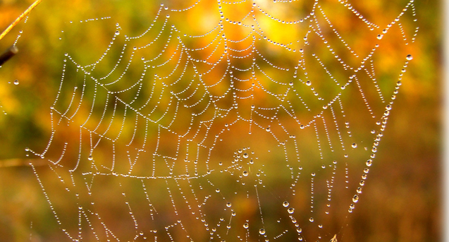

Вертепна драма

Окремий вид драми — вертепна драма. В Україну вона прийшла із Західної Європи, де була поширена як сполука різдвяної драми зі світською драмою маріонеткового театру. В Україні вертеп прийшов на зміну інтермедії уже в сімнадцятому столітті. Популяризували вертеп мандрівні дяки. Згодом до них приєдналися актори та музиканти, котрі й озвучували театральне дійство.
В усіх відомих текстах вертепної драми українська вертепна драма складається з двох частин: релігійної та інтермедійної з національно-побутовим колоритом. Вертепний короб був поділений на два «поверхи». На верхньому — ставилися сцени, пов’язані з Різдвом, янголами, пастухами; на нижньому демонструвалася побутова комедія з піснями й танцями, безмежною народною фантазією і барвистим національним одягом. Ляльковод водив ляльок, тримаючи їх за дріт і говорив різними голосами — відповідно до ролі дійових осіб. За вертепним коробом розташовувався хор, який виводив молитви й духовні канти, а також скрипаль, під музику якого співали і танцювали маріонетки.
Зміст інтермедій розповсюджувався усно. І лише деяким збирачам фольклору вдалося записати тексти і пісні різдвяного вертепу. Завдяки їх ентузіазму ми сьогодні маємо уявлення про давній український вертеп(166 сл).

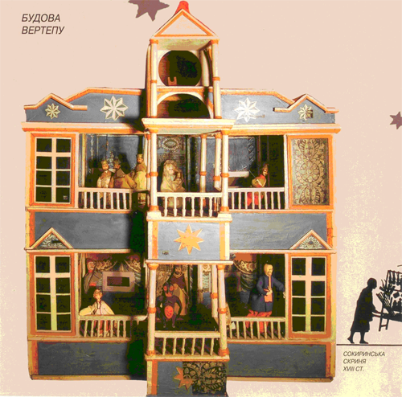

Місце відпочинку І. Франка

На Гуцульщині кожна полонина, плай, потічок, печера, звір мають свою назву, а з нею — історію, легенду. Отож і скелю над Чорним Черемошем віддалік гірського села Криворівні величають Писаний Камінь. Чудова тут місцина! Можна годинами милуватися горами, особливо в час, коли полонини вкриваються червоно-білими полотнами. То зацвітають маки та ромен. А ще можна слухати невтомну мелодію Чорного Черемошу.
Цей чарівний куточок був улюбленим місцем відпочинку Івана Франка. Він частенько приходив сюди з дітьми й сам. Тоді клав на коліна зошит і щось писав. Або, підперши рукою підборіддя, довго дивився в мрійну далину. Цей камінь і залишився свідком народження багатьох дум поета. Тут він написав поему «Терен у нозі», автобіографічне оповідання «У кузні», повість «Великий шум» та інші твори. Тут Франко записував приповідки, оповідання, пісні, перекази й залучав до збирання фольклорно-етнографічних матеріалів знайомих місцевих учителів та гуцулів.
На цій скелі залишив свій автограф Великий Каменяр. Саме напис Івана Франка був безмежно дорогий селянам Криворівні (152 сл.)



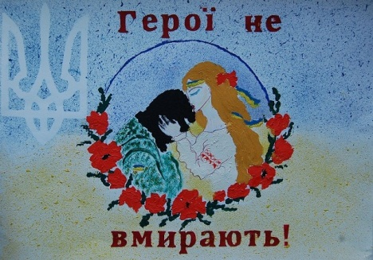

Невідомий герой
Ми прийшли сьогодні до вас, дорогі герої, принесли свою скорботу, свою вірність Батьківщині. Ми прийшли до тебе, Невідомий солдате. У вогні війни, в тяжкій битві за нашу землю ти поклав свою голову. Там, на тій висоті,окопалисьвороги. Вони нищили нашу землю, вбивали ниших бійців… Але саме ти знищив ворога ціною свого життя. Ніхто не знає твого імені. Ніхто не знає, де живе твоя мати. І вона не знає твоєї могили. Але щодня до тебе приходить на могилу українська мати, кладе квіти, ронить на нашу рідну землю гарячу материнську сльозу…
Над твоєю могилою плачуть матері. Ти їхній син, вони твої матері, ти наш брат.
Кланемось тобі: будем вірними синами своєї Вітчизни. Клянемось: усе життя будуватимемо тобі вічний пам’ятник.
Цей пам’ятник – золота пшениця на полях, квітучі сади, електростанції, фабрики, заводи. Клянемось тобі: якщо ворог спробує напасти на нашу землю, ми будемо битись до останнього подиху за честь і свободу рідної землі.Серце твоє згоріло у вогні. Та ми ніколи не забудемо про тебе(За В. Сухомлинським,160 сл.).

10 клас

Лікарська слава України
« Люди схожі на листя дерев», - писав колись Вергілій. Лише слово чи літопис у камені зберігають пам’ять про людські діяння. Той закон емоційної вічності стосується й медицини.
Понад тисячу років тому в Україні виникли перші в слов’янському світі монастирські лікарні, а чернець Києво – Печерської лаври Агапіт, відомий як « лікар безвідплатний», названий святим за працю на ниві зцілення. Перші лікарні почав будувати Єфрем – архієпископ Переяславський.
Усесвітньо відома плеяда блискучих українських учених – медиків. ЇЇ відкриває Юрій Дрогобич, перший українець, який дістав звання доктора медицини. У п’ятнадцятому столітті його було обрано ректором Болонського університету. За ним – низка славних імен: Данило Самойлович, Нестор Максимович, Олександр Шумлянський – сини України, визнані в європейських університетах.
Немов рештки островів милосердя височать руїни козацьких шпиталів у Трахтемирові поблизу Канева, у серці Запорозької Січі, поблизу Овруча й Лебедина. Досі збереглися стіни шпиталю в Кам’янці – Подільському й мури Максаківського монастиря на Чернігівщині – першого притулку для божевільних.
А ось меморіальна панорама наших днів: на Поділлі, у Києві та Харкові – музеї М. Пирогова, Д. Заболотного, О. Богомольця. Не лише лікарям відомі ці прізвища ( За Ю. Віленським,172 сл.).

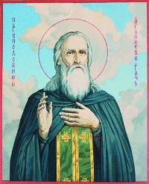

Рідне слово
Мова народу — кращий, що ніколи не в'яне й вічно знову розпускається, цвіт усього його духовного життя.
Покоління народу проходять одне за одним, але результати життя кожного покоління залишаються в мові — в спадщину потомкам. Мова є найважливіший, найбагатший і найміцніший зв'язок, що з’єднує всі покоління народу в одно велике історичне живе ціле. Поки жива мова народна в устах народу, до того часу живий і народ. І нема насильства більш нестерпного, як те, що хоче відібрати в народу спадщину, створену незчисленними поколіннями його предків. Але якщо людська душа здригається перед убивством однієї недовговічної людини, то що ж повинна б почувати вона, зазіхаючи на життя багатовікової історичної особистості народу — цього найбільшого з усіх створінь Божих на землі?
Вивчаючи рідну мову, дитина п'є духовне життя й силу з рідного слова. Воно пояснює їй природу, як не міг би пояснити їй жоден природознавець, воно знайомить її з суспільством, як не міг би ознайомити жоден історик. Воно вводить її в народну поезію, як не міг би ввести жоден естетик. Слово, нарешті, дає такі логічні поняття й філософські погляди, якихне міг би дати дитині жоден філософ (За К. Ушинським, 180 сл.).

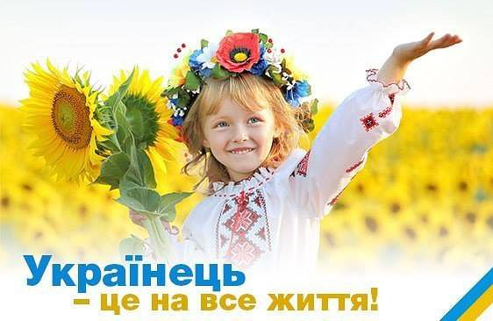

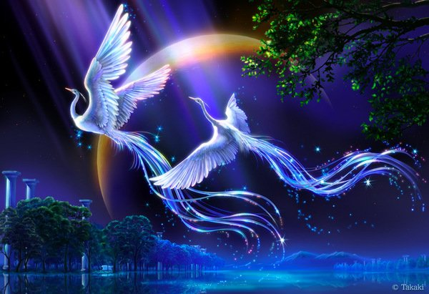

Заходить до хати Святвечір

Улюблений в народі час зимових свят починався з надвечір’я Різдва – Святвечора. Хата була гарно прибрана, в ній смачно пахло пирогами та кутею з медом, а ще морозом від житнього снопа. На небі сходила вечірня зірка – та сама, що колись привела пастухів до малого Христа, і вся родина сідала вечеряти.
Вечір цей повнився чудесами. Звичайні в інший час предмети й речі набували тепер чарівних властивостей. У стайні розмовляли між собою домашні тварини, і зірниця могла прикликати дівчині судженого. Каша із ячного зерна з узваром і медом звалась нині «Кутя Настя».Ложка цієї каші могла накликати рої на пасіку й уласкавити мороз, бурю. Житній сніп на покуті був тепер Колядою або Дідом – домашнім богом, що обіцяв хороший урожай. Старі люди могли побачити в Святвечір своїх померлих родичів, що приходили до них опівночі куті їсти, а дівчата дізнатись ім’я майбутнього чоловіка і навіть побачити в дзеркалі його обличчя. Саме це єднання людини з усім світом: земними стихіями і янголами небесними, зорями, з усім родом і померлими предками – залишало у кожного почуття неповторності свята, дарувало надію на краще (За Г. Бондаренком, 174 сл.).

Рідна ріка
Я дивлюся на сіро-синій Дніпро, слухаю плескіт хвиль. Нічого дорожчого у світі немає для мене. Я не хочу й нізащо не розлучуся з моєю рікою. І якщо судилося мені зробити щось красиве й велике в житті, то тільки на її берегах, ласкавих і чистих...
Ніколи ще я так не відчував життя, і не був так переповнений любов’ю до свого народу, і не почував такого безмежно радісного зв’язку з ним.
Як багато хочеться мені сказати про любов до ріки моєї рідної, ясної. Річко моя. Життя моє, чого так пізно прийшов до твого берега, теплого й чистого? На твої ясні води, на урочисті зорі, що дивляться в тебе з неба? Люблю ясні води, чисті зорі, що дивляться в тебе з неба? Люблю я воду твою ласкаву, животворящу. І береги твої чисті, і всіх людей простих, що трудяться, живучи на твоїх берегах.
Кланяюсь тобі за ласку, за багатсво, що дала моєму серцю, за тебе, що, дивлячись на тебе, роблюсь я добрим, людяним і щасливим, що можу любити тебе все життя, річко моя, душе мого народу(За о. Довженком, 172 сл.).
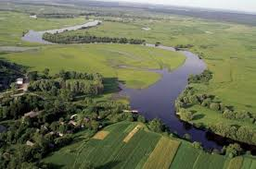

Золоте слово Мономаха

Володимир Мономах увійшов в історію не тільки мудрим правителем, а й відомим письменником. Цей князь дбав про освіту рідної землі, кохався в книгах, вільно володів п’ятьма мовами. Він залишив знамените «Повчання» дітям. Це слова зрілої людини про те, як належить жити в світі, яких законів слід дотримуватися. Ось деякі поради Володимира Мономаха.
«Діти мої або хто інший, слухаючи мою грамотницю, не посмійтесь над нею, а прийміть її до свого серця. І не лінуйтеся, а щиро трудіться.
Перш за все не забувайте убогих, а як можете, по силі годуйте їх і подавайте сиротам. Вдову захистіть, не дайте сильним губити людину. Старих шануйте, як батька, а молодих, як братів. Брехні остерігайтесь, і пияцтва, і облуди, від того душа гине й тіло. Куди б ви не йшли, не давайте отрокам своїм чинити зло й шкоду ні селам, ні посівам, щоб люди не проклинали вас. А куди б не прийшли, де б не зупинилися, дайте напитися та нагодуйте нужденного. Хворого навідайте, покійника проведіть в останню дорогу, бо всі ми смертні. Не проминіть ніколи людину, не привітавши її, і добре слово їй мовте»(За М.Слабошпицьким, 178сл.).

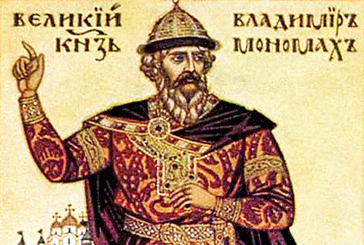

День Героїв
З проголошенням незалежності в Україні відзначається День Героїв. Українські герої поставили свободу рідного народу понад свої особисті інтереси й присвятили власне життя служінню українській нації. Українські герої – це прості люди, жінки та чоловіки, хлопці та дівчата, діти та літні люди, які стали до лав визвольного руху. День Героїв, це свято величі духу українських вояків – борців за волю України і є символом незборимості Української Нації.
Борці за волю України, які загинули в боротьбі з ворогом, залишилися нескореними. Свято Героїв потрібно щобна вчинках героїв, які захищали свій край, виховувалися нові покоління захисників Батьківщини. У всіх народів є ціла система свят, що возвеличують подвиги співвітчизників, бо на цьому будується світогляд, культура, та виховання цілих поколінь, виховання нації. Відзначення Дня Героїв – це свідчення твердої волі українського народу йти накресленим Героями шляхом боротьби до найвищої мети – Незалежності, розквіту, слави Української Самостійної Соборної Держави. В цей день - 23 травня - небайдужі та вдячні нащадки вивішують національні прапори для вшанування пам'яті борців за свободу кожного українця, за кращу долю та волю України і з повагою та почуттям власної гідності промовляють: «Герої не вмирають! Слава Україні!»( 180 сл.).

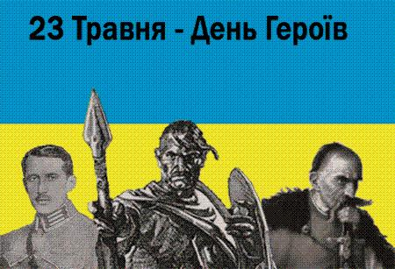

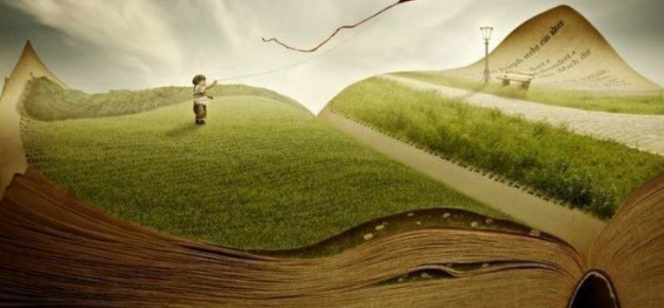

«Книга природи» Сухомлинського
Василь Олександрович учив дітей любити природу й людей, без чого немислиме життя. І ніхто з малюків тепер навіть не смів думати про те, що можна залізати в гніздечко, зліплене пташкою, мучити жука-рогача чи ловити жабенят у сусідньому ставку…
Величезна, розмаїта й найпрекрасніша книга природи розкривалася перед хлоп’ятами й дівчатками. Та книга доступна кожному з раннього дитинства, вона вчить мислити образами, барвами, звуками. Але це не означає, що можна, пізнаючи все це, мислити абстрактно. Навпаки, треба, щоб усе це неодмінно відклалося в дитячій душі, збуджувало бажання мріяти, щоб бачене запам’ятовувалось назавжди, а не розвіювалося, як прозорий димок. У цьому суть!
Виходячи на природу, діти вчилися думати. Не просто милуватися красою, а мислити. Так творилася «Книга природи», автором її були діти і, звичайно ж, учитель.
У ній записані думки про зв’язок живого й неживого, про насіння життя, про дивовижну циклічність у природі: зима — весна — літо — осінь. Про походження звичайних, на перший погляд, речей. Діти пізнавали істину, пов’язану з безсмертною красою. Учитель подавав її не як щось одвічно дане, буденне, а шукав ту істину разом із дітьми. Знаходив, як радість, як цілюще джерело з великої «Книги пізнання» (За І. Цюпою; 184 сл.).

Ярославна

Звертаючись до історичного минулого, зустрічаємо там цікаві жіночі постаті, гідні того, щоб розповісти про них. Шанобливо, тільки по батькові - Ярославною називає автор «Слова про похід Ігоря на половців» дружину князя Ігоря Святославича.
Єфросинія Ярославна (жила у другій половині дванадцятого століття) - уроженка Галича, тоді стольного міста Галицького князівства. При дворі її батька - могутнього Ярослава Осмимисла - минуло її дитинство, дівочі роки.
Її навчали грамоти, усякого рукоділля, вона оволоділа умінням їздити верхи, брала участь у двірських урочистостях.
Та настав час одруження, Єфросинія мусила покинути безтурботне життя при галицькому дворі, щоб з весільним почтом податися далеко, у Новгород-Сіверщину, де князював її суджений, а згодом чоловік - Ігор Святославович. У постійному неспокої та тривозі пройшло все її подальше життя. Близькими сусідами були кочів’я половців, які постійно нападали на руські землі та грабували їх. Тутешні князі змушені були захищати свій край від спустошень. Проте можна твердити, що Ярославні пощастило в іншому - з князем Ігорем вони утворили міцну, люблячу подружню пару.
Не меркне світлий образ вірної Ярославни, хоч минуло вже кілька століть. Постать Ярославни залишиться назавжди вічним символом жіночої вірності та любові (За З. Березинською,180 сл.).

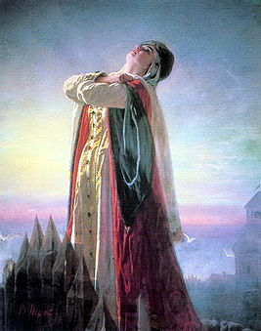

День Святого Пророка Наума
У давні часи навчання в Україні розпочиналося першого грудня. Це день святого пророка Наума. То була найзручніша пора здобувати освіту для сільських дітей, оскільки вже завершено основні сільськогосподарські роботи.
Ународі Наума називали покровителем розуму, знань і доброчинства. Селяни вважали, що дитина краще засвоюватиме науку, якщо навчання починати в день святого пророка. З цього приводу казали: «Прийшов Наум — пора братися за ум».
Іноземні мандрівники, котрі відвідували Україну в сімнадцятому столітті, відзначали високий рівень освіти серед селян. Відомий французький інженер Боплан у своєму «Описі України» повідомляв, що майже в кожному селі є школа, і тому за рівнем народної освіти тоді ми випередили європейські країни.
Протягом двох сторіч освітянством опікувалися переважно церковні Братства. На свій кошт вони організовували народні школи, в яких училися селянські діти. Згодом російський царизм, увівши кріпацтво, заборонив викладання та книгодрукування національною мовою. Вже на початку дев’ятнадцятому століття Україна за рівнем освіти посідала одне з останніх місць в імперії.
Та шанобливе ставлення людей до науки залишилося. Навіть за найбільшої скрути селяни намагалися зробити все, щоб їхні діти здобули освіту. Ось чому в народі кажуть: «Батько Наум наведе на ум» (За В. Скуратівським, 180 слова).

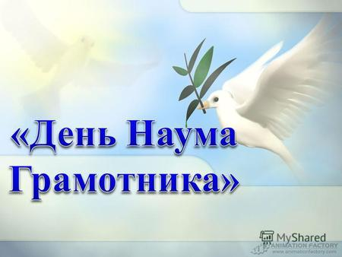

Рідна мова
Людина може володіти кількома мовами, залежно від її здібностей, нахилів і прагнень. Але найкраще, найдосконаліше вона має володіти рідною мовою. Рідна мова — це невід'ємна частка Батьківщини, голоснароду, чарівний інструмент, на звуки якого відгукуються найтонші й найніжніші струни людської душі.
Є мови більш і менш розвинені, є мови, що своїм чарівним звучанням здобули світову славу. Та наймилішою і найдорожчою для людини є її рідна мова. Бо рідна мова не тільки зберігає світлі спогади з життя людини й зв'язує її з сучасниками. В ній чується голос предків, відлунюють перегорнені сторінки історії свого народу. Вона є тим найдорожчим і найміцнішим зв'язком, що з'єднує усі покоління народу в одне велике історичне живе ціле. Мова народу — це саме життя.
Український народ завжди ставився з великою пошаною, вірою й любов'ю до своєї мови, яка була йому на тернистих шляхах поневіряння в сумній минувшині і за єдину зброю, і за єдину втіху. Нашою мелодійною, співучою мовою милувались іноземці, що побували в Україні.
Ми повинні цінувати нашу мову — нетлінний скарб українського народу, що його наші предки зберегли, незважаючи на всілякі заборони й утиски, передавши нам у спадщину (За Б. Антоненком-Давидовичем, 180 сл.).

Мова – наш всенародний скарб

Відомий український письменник XIX ст. Панас Мирний писав: «Найбільше і найдорожче добро кожного народу — це його мова, ота жива схованка людського духу, його багата скарбниця, в яку народ складає і своє давнє життя, і свої сподівання, роздум, досвід, почування».
Отже, мова — це наш всенародний скарб, її треба берегти, вивчати й передавати нащадкам.
У 10 статті першого розділу Конституції України записано: «Державною мовою в Україні є українська мова. Держава забезпечує всебічний розвиток і функціонування української мови в усіх сферах суспільного життя на всій території України».
Українська мова поширена також в Білорусі, Росії, Молдові, Казахстані, Киргизстані, Польщі, Словаччині, Канаді. США, Аргентині, Бразилії, Австралії та інших країнах.
Мова – один з найдивовижніших скарбів, що людина створила за свою історію. Тому кожен народ береже та плекає свою мову, бо без мови немає народу. Ця мова зрозуміла й рідна всім свідомим українцям, так як полякам — польська, німцям — німецька, англійцям — англійська... Бо без мови немає народу. І так само, як у кожній людині є одна мама, так і мова рідна лише одна. Людина може знати дві, три і більше мов, але рідною залишається материнська мова (178 сл.).

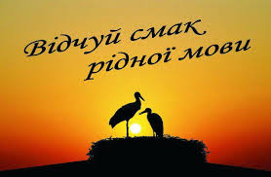

11 клас

Київ
Київ... Сивий граде, златоглавий, білостінний велетень...
Вознісся ти на кручах придніпровських дужим богатирем. Підпираєш високе небо широкими плечима. Світиш світлом ясним любові й величі, довкола себе сієш слово мудрості та знання. Увесь ти ніби зітканий із ниток сонця, зелені дібров і глибокої сині неба, із світлих земних радостей і чорних земних печалей.
В тобі - слава і могутність минувшини. В тобі - сила і наснага для грядущого. В тобі - життя і гордість багатьох поколінь, що відійшли у вічність. Але вони залишили зерна своїх дум, своєї любові, своєї праці - в тобі. Златоглавий граде, ти скроплений кров’ю їхньою, ти зцементований їх кістками, бо вони вірили у твою велику прийдешність, у твою незборимість. Ти бережеш пам’ять про них, пам’ять свого роду, свого народу, бережеш його душу, ім’я та звичаї - і в цьому безсмертя твоє й синів твоїх.
Усе, що маємо, завойоване в кривавих битвах і в боріннях духу й сумління. Одним пишаємось, за інше розплачуємось. Та бережемо в собі добре й гірке. Щоб знати себе, щоб не забути себе... Тож і безсмертен той, хто вміє збагнути й зберегти усе, що передано йому з минулого, хто уміє множити славу землі своєї (Р.Іванченко,190 сл.).

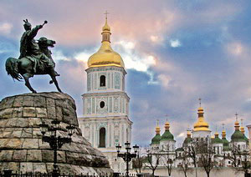

Найвищий закон справедливості

У кожної людини є доля. Є вона у землі, народу, нації, держав. Над кожним із нас тяжіє Найвищий Закон справедливості, однаковий і в Космосі, і на Землі. Суть його в тому, що кожен зрештою одержує по заслузі. Тобто, чинячи добро чи зло, ми потрапляємо під певні закони, що діють бумерангом.
У своєму житті людина наче рухається по спіралі, де на кожному новому витку пожинає результати того, що вчинила на попередньому. То мовби велика реєстрова книга, де «записано» все. Згадаймо біблійний сюжет про Ангела-Хранителя, який заносить до Книги Небесного суду про людину все, що вона скоїла на своєму віку доброго чи поганого.
Тяжкі провини предків можуть вплинути й на долю нащадків. Добродіяння ж роблять славу родоводу. Поки вина предків не буде спокутувана корисними вчинками нащадків, страждатиме ціле родове дерево. Або, як каже наш народ, «увесь рід нещасливий». Нещасливі родини чи роди – то гіркі плоди з тої ниви, яку засівали злом далекі чи близькі прабатьки.
Тому у кожного має бути розвиненим внутрішній контролер – совість. Треба утримувати себе від поганих учинків, лихих намірів. Зло довго не забувається і породжує зло. Добро умножує добро, торує шлях справедливості, до якої прагнуть люди у всі віки (К.Мотрич, 190 сл.)



Свята споруда
Собор виник, мов із легенди. Після зруйнування Січі повержені запорожці заснували монастир у місцях, що належали раніше одній з окраїнних запорозьких паланок. Отам у плавнях постригались у ченці, брали до рук, замість шабель, книги Святого Письма. Чорною жалобою ряс прикривали буйно-червоні шаровари лицарів Запорожжя. І вирішено було тоді на їхній сумовитій раді: збудуймо собор. Воздвигнемо, щоб піднісся в небо над цими плавнями, що рибою кишать, над степами, де наші коні випасались, і буде незломлений наш дух жити у святій цій споруді, наша воля сяятиме в небі блиском недосяжних бань. Шаблю вибито з рук, але з серця не вибито дух волі й жадання краси! Наша непокора в цім витворі стане серед степів навіки. Але хто ж збудує?
Підліток місцевий викликався, тямковитий хлоп'як з очима великими, як натхнення. Три доби його не було, потім повернувся до товариства й на долоні тримав собор готовісінький, весь зроблений зі стеблин комишу. Розповідав, нібито зморений, приліг у плавнях, задрімав, і собор сам уві сні йому наснився. Дано знак, ударили в тулумбаси, скликаючи раду козацьку. Рада козацька, оглянувши пробу комишеву, схвалила: воздвигнем!
І засяяли відтоді блакиттю кулясті бані собору над плавнями, над цим білим світом дніпровським (За О. Гончаром, 189 слів).
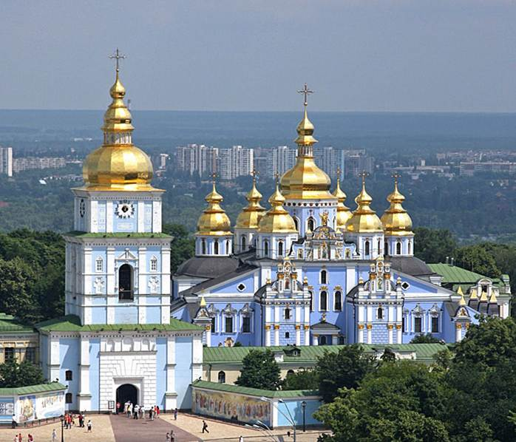

Усмішка
Не даремно говорять, що люди — ніби дзеркало. Усміхайся — і світ вертатиме тобі усмішку. Якщо ж хмуритимешся на людей — вони хмуритимуться на тебе. Це одна з мудростей, яка має велике значення у спілкуванні з людьми. Посмішка — це найдієвіша зброя, за допомогою якої найлегше проникнути крізь панцир інших «я». Дружня усмішка усуває настороженість або агресивність, долає всілякі перешкоди у спілкуванні з людьми.
Якщо досі ви не користувалися цим засобом, щоб завоювати симпатії людей, спробуйте провести такий дослід. Усміхайтеся до кожного, з ким маєте намір установити контакти, і ви переконаєтеся, що усмішка настроює розмову на зовсім інший лад. І люди навкруги здаватимуться вам приязнішими, доброзичливішими. Усмішка може повністю змінити атмосферу довкола вас. Ви побачите, що вона піднімає настрій не тільки вашого оточення, а й ваш власний. Гідним подиву психологічним явищем є те, що не тільки внутрішній стан людини впливає на зовнішні його вияви, а й ті чи інші зовнішні вияви незабаром створять відповідний внутрішній стан. Іронізуйте над собою, посміхайтеся, і поступово ваш настрій неодмінно покращиться. Зрозуміло, що все своє життя ми не можемо ходити усміхненими. Тут, звичайно, багато залежить від ситуації та обставин, але не слід забувати, що людина — господар свого настрою (За І. Томаном,189 сл.).
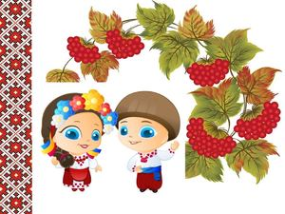

Мовні обов’язки громадян
Мова — запорука існування народу. Захист рідної мови — най- природніший, найлегший і водночас найнеобхідніший спосіб національного самоутвердження і діяльності в ім'я народу.
Володіння рідною мовою — не заслуга, а обов'язок патріота.
Розмовляй рідною мовою скрізь, де її розуміють, з усіма, хто її розуміє. Не поступайся своїми мовними правами заради вигоди, привілеїв, лукавої похвали — це зрада свого народу.
Ставлення до рідної мови має бути таким, як до рідної матері: її люблять не за якісь принади чи вигоди, а за те, що вона — мати.
Сім'я — первинна клітина нації. Щоб вона не омертвіла і не відпала від національного організму, її має живити культ рідної мови. Тому розмовляй у сім'ї мовою своєї нації, прищеплюй дітям ставлення до мови як до святині, найдорожчого скарбу.
Ніколи не зупиняйся у вивченні рідної мови. Вольтер говорив: «Усі головні європейські мови можна вивчити за шість років, свою ж рідну треба вчити ціле життя».
Нашому поколінню випало складнета відповідальне завдання — відродження української мови, державності, нації. За нас цього ніхто не зробить. Це наш історичний обов'язок, виправдання нашого перебування на цьому світі. Не перекладаймо цього тягаря на плечі своїх нащадків, бо може бути запізно. Діймо в ім'я нашого народу, найвищих ідеалів людства (За І. Огієнком, 190 сл.).

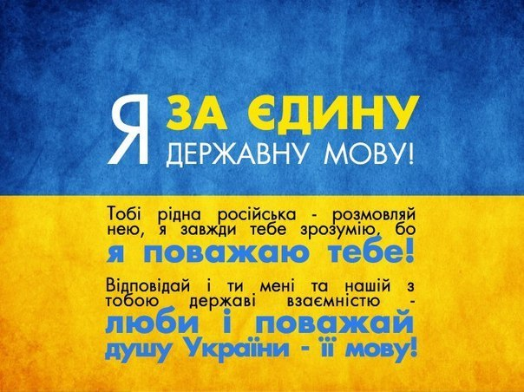

Берег дитинства
Я — син свого часу і весь належу сучасникам своїм. Коли ж обертаюсь я часом до криниці, з якої пив колись воду, і до моєї білої привітної хатини, посилаю їм у далеке минуле своє благословіння, я роблю ту лише «помилку», яку роблять і робитимуть, скільки й світ стоятиме, душі народні живі всіх епох і народів, згадуючи про незабутні чари дитинства.
Сучасне завжди на дорозі з минулого в майбутнє.
Майже все вже розтануло в далекім мареві часу, як сон. Одна лише Десна зосталася нетлінною у стомленій уяві. Святая, чиста ріка моїх дитячих незабутніх літ і мрій.
Благословенна будь, моя незаймана дівице Десно, що, згадуючи тебе вже много літ, я завжди добрішав, почував себе невичерпно багатим і щедрим. Так багато дала ти мені подарунків на все життя.
Далека красо моя! Щасливий я, що народився на твоєму березі, що пив у незабутні роки твою м'яку, веселу, сиву воду, ходив босий по твоїх казкових висипах, слухав рибальських розмов на твоїх човнах і казання старих про давнину, що лічив у тобі зорі на перекинутому небі, що й досі, дивлячись часом униз, не втратив щастя бачити оті зорі навіть у буденних калюжах на життєвих шляхах (За О. Довженком, 188 слів).

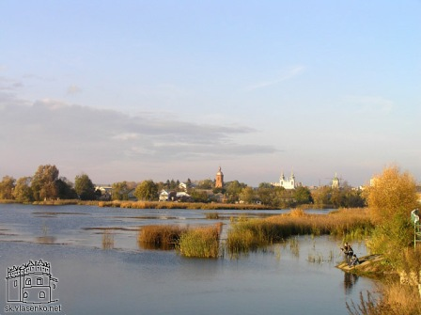

Володимир
Минало десяте століття. Київська Русь вступала у друге тисячоліття сильною, могутньою державою. Дружби з Київською Руссю домагалися країни Європи й Азії. Досягши значних успіхів, київський князь Володимир не мав наміру спочивати на лаврах. Життя дало йому не один гіркий урок, і кожний з них робив його досвідченішим, мудрішим. Багато друзів мала Русь, та не бракувало й ворогів. Як зробити з них доброзичливих сусідів, а, можливо, й друзів? Чи тільки мечем, походами, пострахом?
Володимир раз по раз у тяжку хвилину подумки звертався до бабуні Ольги, яка ще в дитинстві вчила його, що не перемогти зло іншим злом. Треба вчитися перемагати його добром.
Лише згодом, уже зрілим мужем, збагнув він мудрість бабусиних слів. Його батько, князь Святослав, бився з візантійським імператором на Балканах, домагаючись миру з давнім суперником Київської Русі лезом меча. Володимир досяг миру з Візантією розширенням торгівлі, запровадивши на Русі християнство, яке сповідували греки. Приборкавши войовничістьВізантії, князь приборкав власну непримиренність, гординю. Володимир розумів, що утвердження високого, прекрасного — це теж боротьба зі злом. І тому почав будувати храми, привчаючи до краси своїх синів — Святополка, Мстислава та Ярослава, мріючи, щоб вони змагалися у доброзичливості, не ворогували між собою (3 кн. «Скарби України», 187сл.).

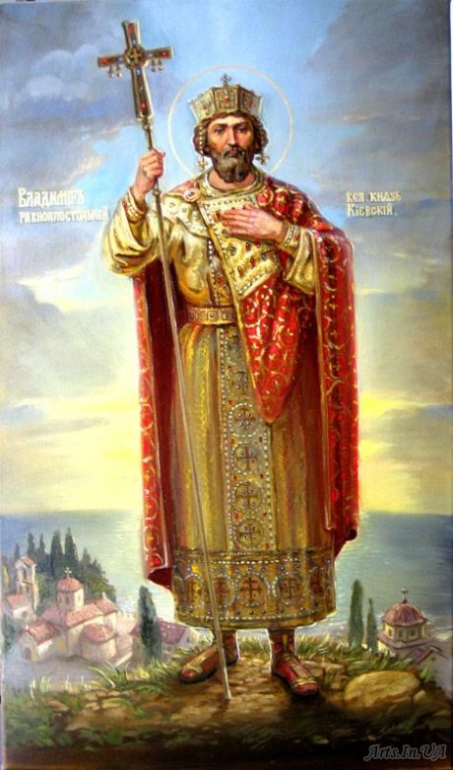

Неоціненний скарб
Український народ упродовж свого існування завжди був неперевершеним творцем чарівної пісні, яка вирізняється своєрідністю, неповторністю на тлі світової музичної культури. Це найдорожчий скарб народу, неоціненна частка його поетичної душі. У ній зберігається історія і характер, обдарованість і краса людська, у ній, немов у своєрідному комп’ютері, запрограмований морально-етичний код і духовна велич української нації.
У вік музичного модернізмунаша пісня повинна стати своєрідним базисом духовності для тих, хто здатний відчувати красу рідної мови, вслухатись у соловейкову мелодію. Українська пісня не тільки спроможна лікувати тих, хто опинився у незавидному становищі безбатченка. Вона з давніх-давен здатна єднати людей у любові один до одного, у любові до Батьківщини. Свого часу Міллер писав: «Де співають — там лишайся жити». Лихі люди не співають пісень. Тільки там, де народ співає, співає не абияк, а багатоголосо, там, де голоси творять диво-плетиво, багате на музику міг народитися Леонтович – неповторний майстер філігранної обробки пісенних зразків, що довів свою професію до високої досконалості.
Вже сам по собі відбір Миколою Дмитровичем першоджерел для мистецької оздоби став процесом вельми важливим, бо добиралися пісні найцінніші з цінних, лише ті, що найбільше хвилювали поетичну душу майстра. Вони перетворювались у шедеври, вплітаючись самоцвітами у вінок усенародної музичної культури. (190 сл.).

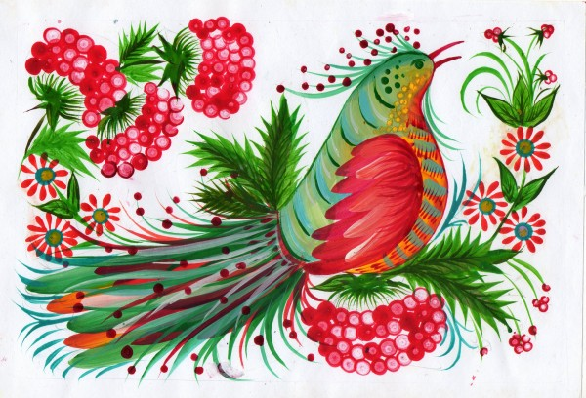

Рідне слово

Коли зникає народна мова, народу нема більше. Поки жива мова в устах народу, до того часу живий і народ. І нема насильства більш нестерпного, як те, що хоче відібрати в народу спадщину, створену незчисленними поколіннями його віджилих предків. Відберіть у народу все – і він усе може повернути, але відберіть мову – і він ніколи більше вже не створить її. Нову батьківщину навіть зможе створити народ, але мови – ніколи: вимерла мова в устах народу – вимер і народ. Але якщо людська душа здригається перед убивством однієї недовговічної людини, то що ж повинна б почувати вона, зазіхаючи на життя багатовікової історичної особистості народу – цього найбільшого з усіх створінь Божих на землі?
Не умовних звуків тільки вчиться дитина, вивчаючи рідну мову, а п’є духовне життя й силу з рідного слова. Воно пояснює їй природу, як не міг би пояснити її жоден природознавець. Воно знайомить її з характером людей, що її оточують, із суспільством, серед якого вона живе, з його історією та його прагненнями, як не міг би ознайомити жоден історик. Воно, нарешті, дає такі логічні поняття й філософські погляди, яких, звичайно, не міг би дати дитині жоден філософ (За К.Ушинським, 183 сл.).

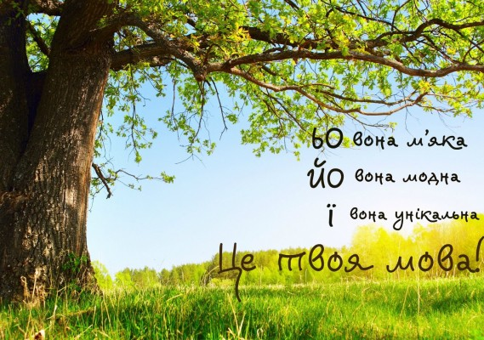\

Маруся Чурай
Є прадавні скарби, що намертво лежать у землі, і є живі скарби, що йдуть по землі від покоління до покоління, огортаючи глибинним чаром людську душу. До таких національних скарбів належить і наша лірична пісня.
Погортайте сторінки сивих віків, вчитайтеся в прості та хвилюючі слова пісень, віднайдіть золоті ключі мелодій — і вам відкриється багато поетичних таємниць, ви почуєте голоси великих творців, імена яких розгубила історія, і ми навряд чи знайдемо багато сіячів, чия поетична нива, ставши народною, квітує по всій землі українській.
Крізь тумани часу окреслиться схожа на легенду постать творця народних пісень. До таких славнозвісних постатей і належить народна поетеса Маруся Чурай.
Народжена для любові, вона не знала її радощів і всі свої надії, все своє любляче серце по краплині сточила в неперевершені пісні, що й зараз бентежно озиваються в наших серцях і вражають нас глибиною і щирістю висловленого в них почуття, чарівністю мелодій.
І зацвіла, закрасувала калиною на лугах нашого мелосу творчість народної поетеси.
Три віки ходить пісня Марусі Чурай по нашій землі, три віки любові вже подарувала дівчина людям. А попереду — вічність, бо велика любов і велика творчість — невмирущі (За М. Стельмахом, 181 сл.).

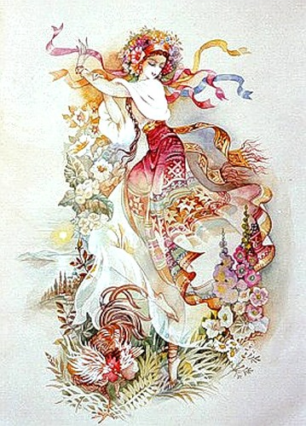
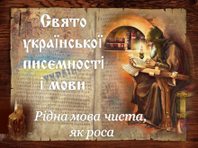

Коли з’явилася українська мова

Ніхто не може сказати, коли з’явилася українська мова. Але одне зрозуміло: мова виникла тоді, коли вже були племена. У сусідніх племен мови були ще близькими, але що далі одне від одного жили племена, тим більше відрізнялися їхні мови.
За свідченням Геродота, скіфські племена, що в давнину жили на землях України, розмовляли сімома мовами. Тому й з’явились в українській мові, як і в багатьох інших, різні слова, що називають одні й ті ж предмети.
Отже, наша мова успадкована від мов племен, що населяли Київську Русь.
У IX ст. було винайдено письмо, складена слов’янська азбука. Кирило і Мефодій були її авторами. Але володіли нею спочатку церковнослужителі. З’явилась писемна церковнослов’янська мова. За записами цією мовою ми можемо приблизно визначити, коли ж з’явилась українська мова — очевидно, ще до XI ст.
До нашого часу зберігся «Ізборник Святослава» 1073 року, в якому зустрічаються українські слова та їх форми.
На стінах Софії Київської — відомого всьому світу собору— збереглися викарбувані церковнослов’янською мовою написи, де теж є свідчення існування української мови в XI ст.
Сучасна українська літературна мова остаточно склалася напочатку
XIX ст. Зачинателем її був І. Котляревський, а основоположником —
Т. Шевченко (184 сл.).

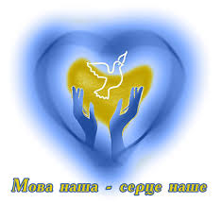
Молитва до мови

Мово! Пресвята Богородице мого народу! З чорнозему, рясту, любистку, м’яти, євшан-зілля, з роси, з дніпровської води, від зорі і місяця народжена!
Мово! МудраБерегине, що не давала погаснути земному вогнищу роду нашого і тримала народ на небесному олімпі волелюбності, слави і гордого духу.
То ж стояла Ти коло вівтаря нашого національного храму й не впускала туди злого духа скверноти, злого духа виродження, злого духа ганьби. І висвячувала душі козацького роду. І множила край веселий, святоруський і люд хрещений талантами, невмирущим вогнем пісень і наповнювала душі Божим сяйвом золотисто-небесним, бо то кольори духовності і божого знамення.
Мово моя! Дзвонково кринице на середохресній дорозі нашої долі. Твої джерела б’ють десь від магми, тому й вогненна така. То ж зцілювала Ти стомлених духом, давала силу, здоров’я, довгий вік і навіть безсмертя тим, що пили тебе. І невмирущими ставали ті, що молилися на дароване Тобою Слово.
Стаю перед тобою на коліна і за всіх благаю: прости нас, грішних, і повернися до нашої хати, звідки. Тебе було вигнано, вернися до краю, де «чорніше чорної землі блукають люди». То чорнобильські лики чорнобильської України, покарані Всевишнім за безпам’ятство.
Прости! Воскресни! Повернися! Возродися! Забуяй віщим і вічним Словом…( За Катериною Мотрич, 190 сл.).

Список використаних джерел:
- Навчальні програми базової загальної середньої освіти за діючим Державним стандартом базової і повної загальної середньої освіти, затвердженим Постановою КМУ № 24 від 14.01.04 року. Українська мова.
- . Паламарчук В.У. Роль навчального диктанту в розвитку пізнавальної самостійності учнів // Дивослово - 2003.- №5.- с. 36-45.
- https://www.gismeteo.ua/ua/weather-shpola-11046/
- http://www.milnavigator.com/uk/23-maya-den-geroev-chestvovanie-borcov-za-svobodu-ukrainy/
- http://ridna-mova.com.ua/ukrainski-duktantu-na-rizni-tematuku/24-pdsumkov-diktanti-dlya-11-klasu.html
- http://blogs.korrespondent.net/blog/2340/3211891-t-shevchenko-borets-za-kraschu-dolui
- https://uk.wikipedia.org/wiki/
- http://www.history.vn.ua/book/history5/76.html
- http://5fan.ru/wievjob.php?id=55702
- http://library.ippro.com.ua
- http://h.ua/story/99688/#ixzz3zb9syMS8



